Java

1、Java的发展史
1991年Sun公司启动项目，开发Java
1995年推出Java
1996年发布jdk1.0和jre
1999年推出J2SE、J2EE、J2ME
J2SE（Java 2 Standard Edition，Java 2平台的标准版），应用于桌面环境；
J2EE（Java 2Enterprise Edition，Java 2平台的企业版）
J2ME（Java2 Micro Edition，Java2平台的微型版），应用于移动、无线及有限资源的环境；
2004年推出jdk1.5版本，1.5版本是一个里程碑式的版本
2011年推出jdk1.7版本
近期基本上6个月更新一次

2、几个名词
JDK：Java Development Kit
JRE：Java Runtime Environment

3、Java的优势及特点
1、面向对象
2、跨平台，这个是核心优势。Java代码可以实现一处编写到处运行，代码写一次，可以在不同设备或操作系统上运行，指的是.class 字节码文件
3、GC机制，垃圾回收机制。程序运行时会产生很多垃圾，比如不用的东西，例如游戏中被杀死的小兵，会占有内存，垃圾回收机制会自动去判断这个内存是否有引用，如果没有引用，会自动释放掉这部分内存。
4、简单性、健壮性（鲁棒性），多线程、动态性、分布式

4、环境搭建
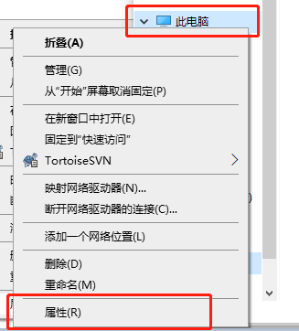
点击高级系统设置
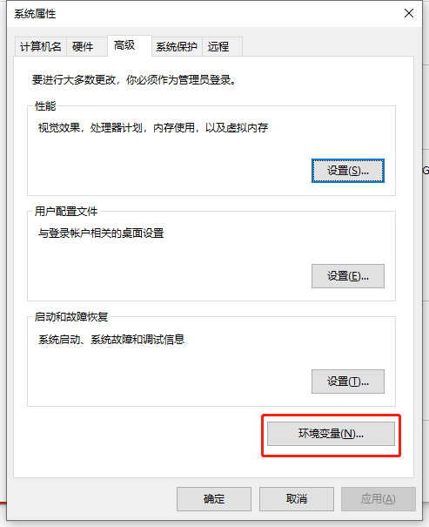
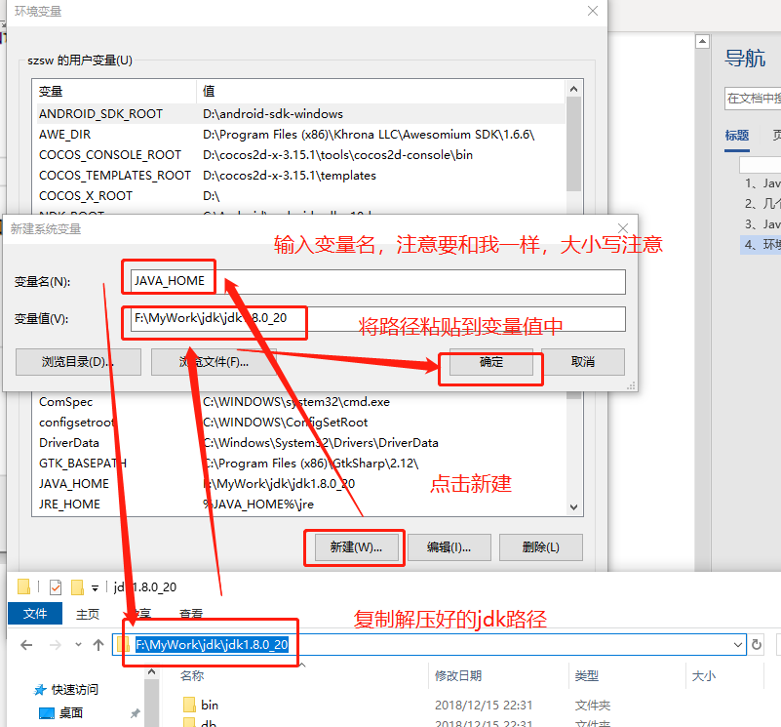
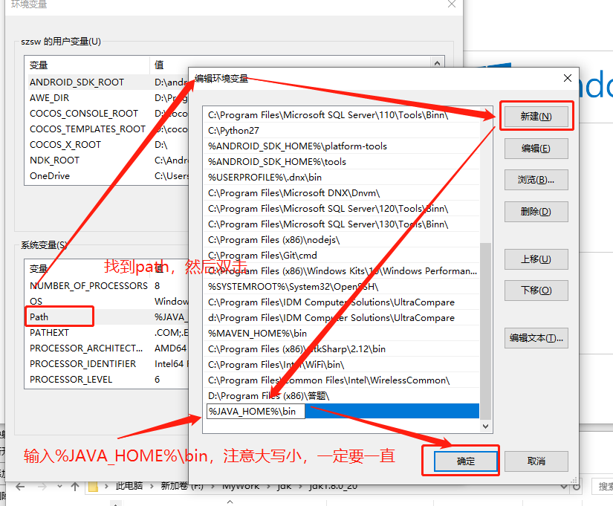
然后一路确定到底
验证是否配置正确：
win（窗口键）+R键
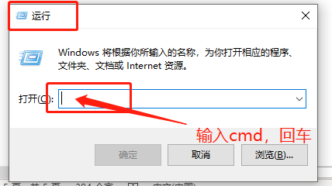
在弹出的窗口中输入：java，回车
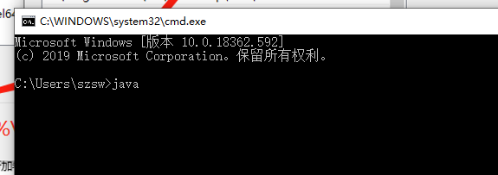
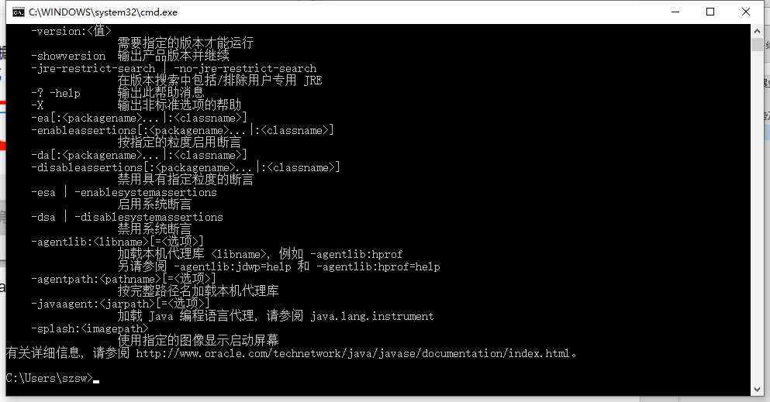
继续输入：javac，回车
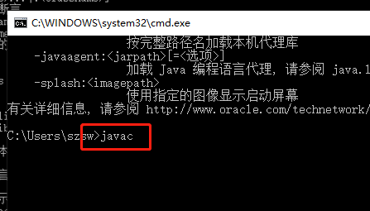
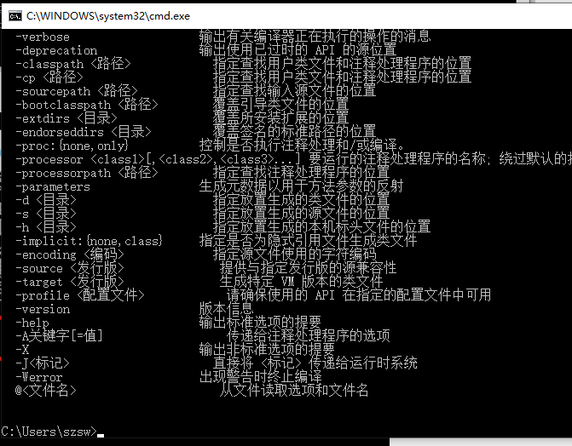
如果两个命令都输出了如上图信息，代表配置成功

5、重要的习惯
1、中文的问题
以后所有软件开发相关的东西，不要放在中文目录，除非特殊的要求。
2、工具路径
所有开发相关的工具都保存的固定的位置，方法以后找到

6、第一个Java程序
1、创建一个文件，不要有中文不要有特殊符号
2、在这个文件夹中创建一个txt文件，并命名为HelloWorld.txt
3、打开这个文件，输入如下代码：
public class HelloWorld{
public static void main(String[] args){
System.out.println("Hello World !");
}
}
保存，关闭文件
4、将这个文件的文件名修改成HelloWorld.java文件，会提示：
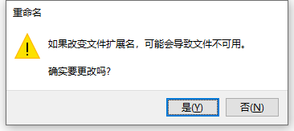
选择是
有的同学不能修改文件拓展名，需要以下操作：
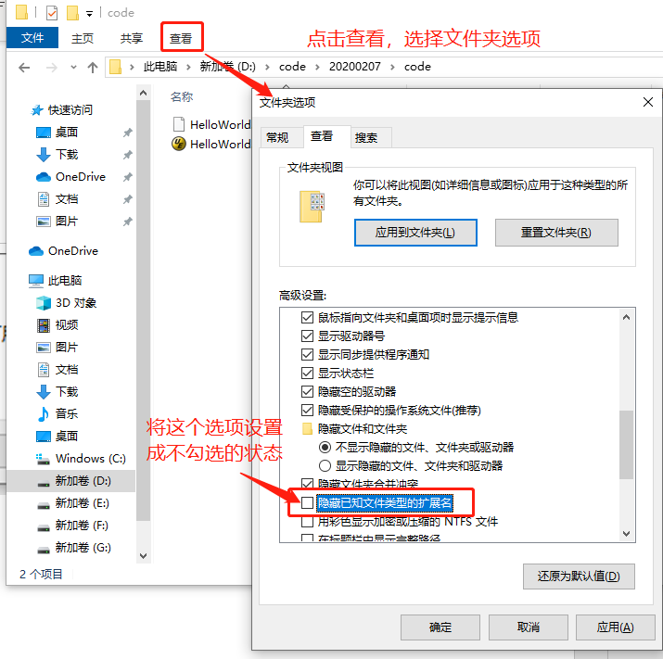
5、地址栏中输入cmd，回车。一定是路径选中的状态
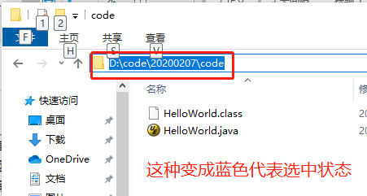
6、输入命令
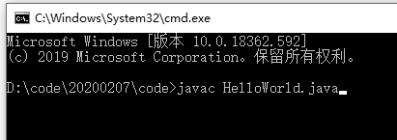
会生成一个HelloWorld.class的文件，这个文件是源文件
7、输入命令
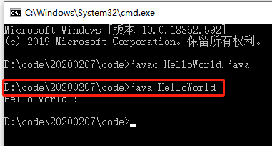
注意：java HelloWorld 就结束了，不要写成：java HelloWorld.class或者java HelloWorld.java

7、Java程序执行的流程
执行了javac命令，这个命令是将Java文件编译成class文件，这个class文件是字节码文件。Java的核心优势是跨平台，这个字节码文件是运行在Java虚拟机上，Java虚拟机有多个平台的版本。每个操作系统都有自己的虚拟机，class文件是一样的，在不同的虚拟机上运行，不同的虚拟机调用不同的底层程序，调用底层的过程和操作不需要Java程序员关注，由虚拟机开发人员完成，这样就实现了跨平台。

8、集成开发环境

1、安装
1、解压文件到一个固定文件夹，建议文件夹命名为idea
2、将JetbrainsCrack-2.6.9-release-enc.jar这个文件复制到bin文件夹下
具体操作详见txt文档

2、创建工程
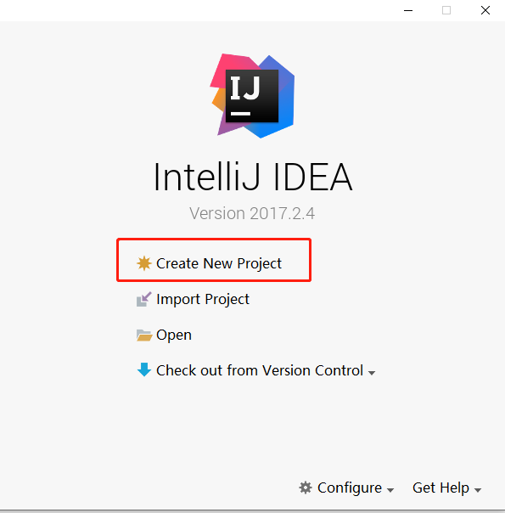
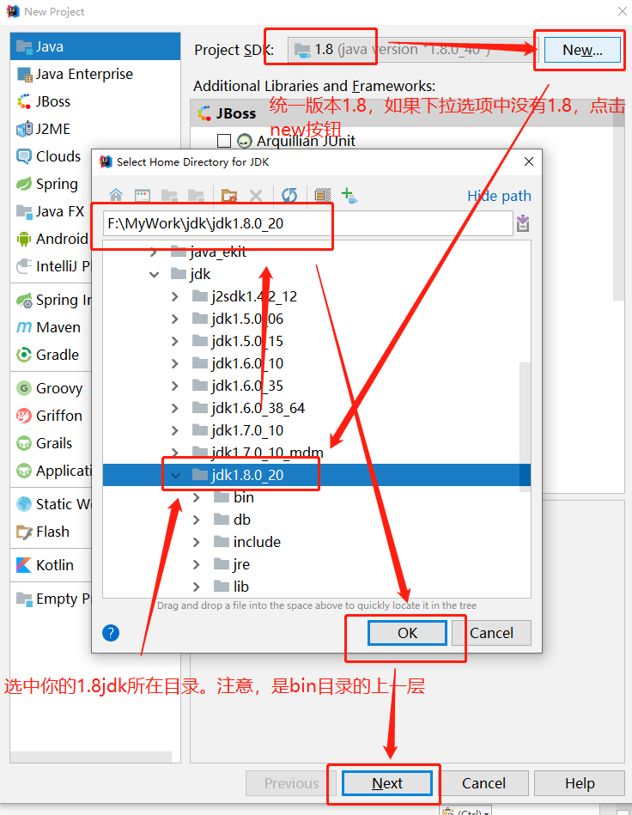
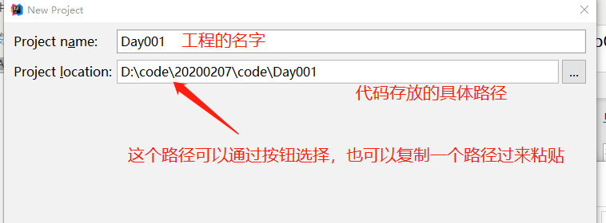
然后点击finish
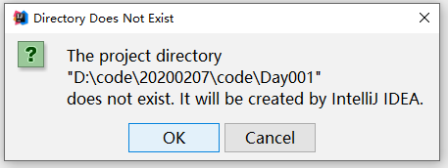
这个窗口表示磁盘上没有这个文件夹，是否创建。确认好路径是你先要的，点击ok即可

3、第一个程序
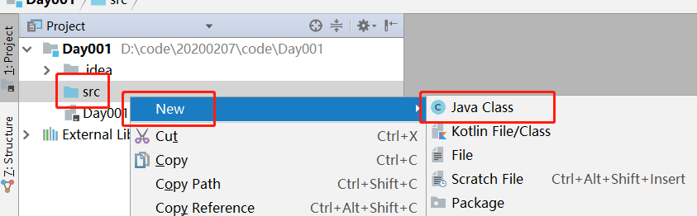
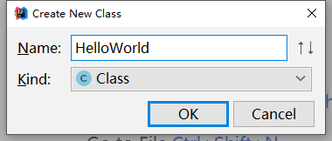
输入你要创建的类的名字，kind是类型，暂时不用管
将之前写的HelloWorld代码再写一次
在代码空白处右键
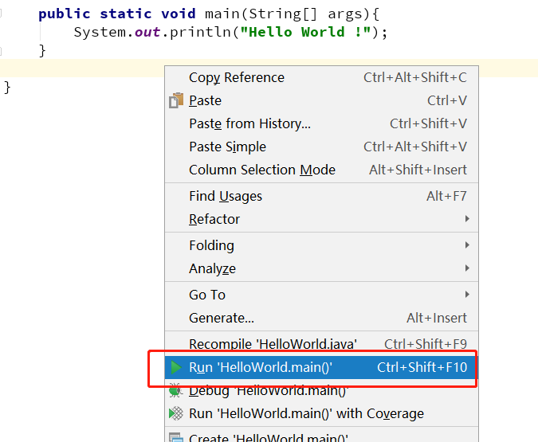
点击Run即可运行

4、快捷键
psvm→main方法
sout→控制台输出
ctrl+/→单行注释
ctrl+alt+L→格式化代码
ctrl+Y→删除一行
ctrl+D→向下复制一行
ctrl+shift+u→大小写转化
ctrl+shift+o→自动整理包

9、注释
注释是在代码中不参与编译的文字，可以写一些对代码的解释，方便自己或者其他人读懂这段代码。

1、单行注释
//注释的内容
多用于说明注释下面一行的变量或者代码的作用

2、多行注释
/*
注释内容
*/
/*表示注释开始
*/表示注释结束
用于说明某段代码的作用

3、文本注释
/**
注释内容
*/
可以生产帮助文档，帮助开发人员理解程序。
在每个方法、属性、类上都会添加文本注释

10、关键字
在程序中有特殊意义的“标识符”被称为关键字，它们在程序中都有特殊的含义，不允许随意使用
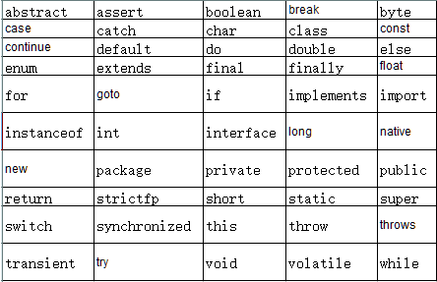
关键字也包含保留字，这是一个比较模糊的概念，主要出现在选择题中，注意区分擦边球
保留字包括：const、goto

11、标识符
代码中出现的合法的符号（变量、方法名。。。。）都是标识符

1、语法
1、由数字、字母、下划线（_）和美元符号（$）组成的，其中数字不能开头。（隐藏属性：Unicode字符集中符号大于0xC0的所有符号，各个符号之间不能有空格）
2、关键字不能作为标识符
3、Java严格区分大小写

2、规范
1、驼峰标识：每个单词的首字母大写，组合到一起
2、见名知意：用单词表示一个标识符，这个标识符可能需要多个单词表达，用驼峰标识表示，这样标识符的含义和定义就统一了，方法开发
3、属性的定义一般为名词，方法的定义一般为动词
4、下划线和美元符号都是有特殊意义的标识符组成部分。下划线多用于分隔，$一般用于标识符的首位，在程序中对有$组成的标识符做一些特殊的处理

12、数据类型
数据类型分两种，基础数据类型和引用数据类型

1、基础数据类型
4类8种

1、整型
计算机中可以表示正数的数据类型
1、byte
1个字节，8位，取值范围是-2⁷~2⁷-1（-128~127）
最小的整型，因为范围太小，所以很少用它存放整数，多用于流的操作
2、short
2个字节，16位，取值范围是-2¹⁵~2¹⁵-1（-32768~32767）
范围稍大，可以存放更多数据，但是应用场景仍然不多
3、int
4个字节，32位，取值范围是-2³¹~2³¹-1（-214783648~214783647）
应用最多的整型，几乎所有的非专业领域程序中，整数都用int（以后用到整数时就用int，有特殊条件再考虑其他数据类型）
除此之外，int还可以存放一个颜色（通过RGBA表示一个颜色，注意，当int表示颜色时就不再是一个数字了，底层会用特殊的方式解析这个int）
4、long
8个字节，64位，取值范围是-2⁶³~2⁶³-1
（-9223372036854775808~9223372036854775807）
当计算时出现可能大于int范围的数据时会选用long。最直接的应用是计算机中表示时间的方式，通过存放毫秒数据，表示时间

每个数字的第一位都表示正负数，后面的位存储的都是具体数字，所有最大值都减了1，因为有0这个数字
所有整型在做运算时会被默认转化成int运算，除了整型老大（long）。
整型老大（long），大龙哥，有一个漂亮的尾巴，每次大龙哥出场时都会有一个L结尾，表示它绚丽的尾巴。注意：L一定要用大写的，小写的l没有语法错误，但是不符合标准，因为l和1很相似，容易造成阅读障碍

2、浮点型
表示小数的数据类型
1、float
占用4个字节，32位。-3.4*10³⁸~3.4*10³⁸ 1（正负）2~9（指数）10~32（尾数）
又叫单精度浮点型，精确范围是7位（是小数点前后加起来7位）
因为精度太低，导致应用场景非常少，涉及到小数时都会选用double，在经纬度时多用float
2、double
占用8个字节，64位。-1.7*10³⁰⁸~1.7*10³⁰⁸ 1（正负）2~12（指数）13~64（尾数）
又叫双精度浮点型，精确范围是15位（是小数点前后加起来15位）
在非专业领域，所有小数都用double
所有的小数默认都是double数据类型，如果想用float数据类型，需要在float后面加上一个f，浮点型double是老大，float服double，所以要加上一个f。这个f用大写小写都可以，没有硬性要求

3、字符型
表示字符的数据类型
1、char
占用2个字节，16位
用来表示一个字符，用单引号引用起来表示字符。
char表示字符，可以存放数字、字母、符号和一些屏幕上显示不出来的符号。char也可以存放一个汉字。也有例外，有一些特殊的汉字也不能存储，例如：𪚥
char也可以用整数赋值，但是赋值之后也不是表示数字，表示的是这个数字对应的字符（二进制），char不是数字，所以没有正负概念，赋值范围：0~65535
char可以做算数运算，会被转化成整数的默认数据类型（int）运算

4、布尔型
表示真假的数据类型
1、boolean
占用1个字节，8位
只有两个值：true和false，true表示真，false表示假，true二进制的8位都是1，false都是0
在实际应用中表示逻辑

2、引用数据类型
类、接口、数组
类主要分：类、枚举、注解

3、String类
在Java中表示字符串的数据类型，属于引用数据类型，用双引号引起来的部分就是字符串

13、变量声明和使用

1、变量
在开发中，经常需要声明一个值可以改变的标识符，这个标识符被称作变量

2、声明变量
数据类型+标识符+赋值
int i = 0;

3、使用变量
使用变量一定要提前声明好这个变量，在这个变量的作用域（最近的一组括号内）中，可以随意引用这个变量，对这个变量进行各种操作。

14、基本数据类型之间的转换

1、隐式转换
当一个小的单位向大单位转换时是隐式转换，不需要做任何特殊的处理就是隐式转换，即：直接赋值即可
byte<short,char<int<long<float<double
这个顺序是可以隐式转换，但是char是字符类型，它只能赋值给其他数据类型，不能被btye或者short赋值（隐式转换）

2、显示转换
当一个大单位想小单位转换时是显示转换。显示转换需要用一个括号+数据类型的方式修饰，即：（数据类型）变量
大单位转换成小单位时可能会造成精度的丢失，例如：int i = 128; byte b = (byte)i;i的值已经超出了byte的最大值，所以在转换时会造成精度丢失，最后b结果是-128；

15、表达式
是由数字、运算符、数字分组符号（括号），变量以及常量等有意义的组合，排列组成的语句就是表达式，例如：
int a = 0;
int b = 0;
a + b;
123456789;
(a + b) / 2;
x*y*z+10-x;
这些都是表达式，表达式是符合语法要求的，但是表达式单独存在时不一定就不报错。例如第三个表达式就会报错

16、运算符

1、算数运算符

1、单目运算符
1：-（负号）--- -1
2：++（自增），作用于数字类型
在原有数据的基础上加1，例如：int i = 0; i++;运算结束后i的值就为1
注意事项：
int i = 0;
i++和++i的异同：
二者都是自增，运算结束后，i的值都会加1。不同之处在于i++这个表达式和++i表达式的值是不相同的。i++表达式的值和i的值相同，++i表达式的值和这个表达式运行结束后i的值相同。
如果i在前，那么表达式的值就是i的值，如果+号在前，那么表达式的值就要先计算在获取。
int a = 0;
int b = 0;
System.out.println("a++ = " + a++);
System.out.println("++b = " + ++b);
System.out.println("a = " + a);
System.out.println("b = " + b);

a++ = 0
++b = 1
a = 1
b = 1
4：--（自减），作用于数字类型，和自增相似，只不过自增是加法，自减是减法

2、双目运算符
+、-、*（乘号×）、/（除号÷）、%（求余）
/：如果计算的数字都是整型，那么计算的结果也会是一个整型。10/3=3
如果计算的数字存在浮点型，那么计算的结果也会是浮点型。10/2.0=5.0
%：10 % 3 = 1

2、逻辑运算符
&&，||，!
作用于boolean数据类型
1、&&：逻辑与，如果两个表达式都为true，则计算结果是true，否则为false
2、||：逻辑或，如果两个表达式都为false，则计算结果是false，否则为true
System.out.println(true && true);
System.out.println(true && false);
System.out.println(false && false);
System.out.println(false || false);
System.out.println(true || false);
System.out.println(true || true);
true
false
false
false
true
true
3、!（取反或者叫非），作用于boolean数据类型
是表示逻辑的运算符，例如：true取非就为false
4、instanceof是双目运算符，判断数据类型是否匹配的

3、关系运算符
>,<,>=,<=,==,!=
这种比较的运算符都是关系运算符，返回值是一个boolean数据类型
1>2→false
1<2→true
1==2→false
1!=2→true

4、连接符
+,这不是加号，当时两侧都为数字类型时它才是加号，当有一侧为String时，它是连接符，会将+两侧的表达式运行结果连接起来，变成一个字符串返回
String str1 = "Hello";
String str2 = "World";
System.out.println(str1 + str2);
System.out.println(str1 + 1);
System.out.println(1 + 2 + "a" + (3 + 4));
HelloWorld
Hello1
3a7

5、位运算符
&：与，双目运算符，都转化成二进制，如果两位都为1则为1，否则为0
|：或，双目运算符，都转化成二进制，如果两位都为0则为0，否则为1
~：非，单目运算符，转化二进制，0变1，1变0
^：异或，双目运算符，都转化成二进制，如果两位不同则为1，相同为0
<<：左移，有符号的，也就是首位不参与位移，是最快的乘以2的n次方的方式，n是左移的数量
>>：右移，有符号的，也就是首位不参与位移，是最快的除以2的n次方的方式，n是右移的数量
>>>：无符号右移，规则和右移相同，首位参与位移
System.out.println(3 & 6);//2
System.out.println(3 | 6);//7
System.out.println(~4);//-4
System.out.println(3 ^ 6);//5
System.out.println(3 << 1);//6
System.out.println(6 >> 1);//3
byte b = -128;
System.out.println(b >>> 1);//2147483584

&和|又可以应用到boolean数据类型，运算的结果和&&或||相同。注意不同点：&是位运算符，需要将两个表达式的计算结果都计算出来再做位运算，而&&不需要，举一个例子：
int a = 0;
int b = 0;
System.out.println(a > 0 && b == 0);//false
System.out.println(a > 0 & b == 0);//false
System.out.println(a > 0 && ++a > 0);//false
System.out.println(b > 0 & ++b > 0);//false
System.out.println("a = " + a);//0
System.out.println("b = " + b);//1
所以&&又叫做断路与，&又叫做非断路与
||和|同理

6、赋值符号
1、=，复制符号，将=后面的值，赋值给前面的变量
2、+=，-=，*=，/=
+=：双目运算符，例子：
int a = 2;
a += 1;//a = a + 1; →a = 3
a += 10;//a = a + 10;→a = 13
还有一个特殊的功能，就是字符串（String）的拼接，其他几个都不允许作用到字符串上
3、&=，|=，^=，>>=，<<=，知道有这几个就可以

7、三目运算符
表达式1 ? 表达式2 : 表达式3
表达式1必须是一个boolean数据类型或者计算的结果是boolean数据类型
表达式2和表达式3没有具体的类型要求，但是两个表达式的类型或者计算结果的类型要相同
int a = 2;
String str = a > 0 ? "大于0的" : "小于等于0的";
System.out.println(str);
注意事项：
1、三目运算符是有返回值的，必须应用这个返回值
2、表达式2和表达式3的类型要求与返回值类型相同
3、如果表达式1为true，那么返回表达式2，否则返回表达式3
4、三目运算符效率稍微高一点，但是可读性差，尽量不要用于嵌套

8、运算符优先级
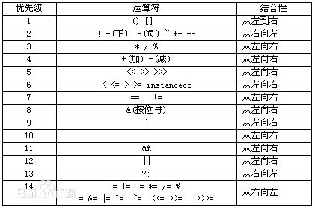
在实际开发中，运算符的优先级是不会考试，因为在实际开发中为了避免代码阅读障碍的问题，会使用括号提示，减少运算符优先级造成的问题或障碍

17、代码的执行流程
默认执行顺序：由上到下，由左到右
还有两种执行顺序：选择（分支）、循环（迭代）

18、Scanner 键盘录入
Scanner scanner = new Scanner(System.in);
System.out.println("请输入：");
int a = scanner.nextInt();
System.out.println("int : " + a);
double d = scanner.nextDouble();
System.out.println("double : " + d);
String s = scanner.next();
System.out.println("String : " + s);
//nextLine和nextInt、nextDouble、next等方法不要同时使用，会产生冲突
String str = scanner.nextLine();
System.out.println("nextLine : " + str);
请输入：
10
int : 10
1.1
double : 1.1
abc
String : abc
nextLine :

19、使用 Math.random() 生成随机数
Math.random()方法是生成一个随机数，范围：[0,1）的double数据类型的数字。一般工作中都会随机整数，因为整数是准确的值，浮点型都是近似值。
总结公式，随机start到end之间的整数[start,end）
(int)(Math.random()*(end-start) + start)
Math.random()是double的，double转化成int是大单位向小单位转化，需要显示转换。浮点型转化整型时，会将小数点后所有的数字省略，不会采用四舍五入这种方式，其实就是退一法
如果想随机到end的值，可以随机start到end+1之间的整数
在官方给出的标准和行业潜规则中，所有范围相关的程序都是采用左包含右不包含的原则

20、分支语句
分支语句就是选择语句，如果（一种情况），执行{某些代码}

1、if

1、if
if(条件表达式){
语句块
}
表达式必须是一个boolean数据类型，如果是true，那么执行语句块，false则不执行
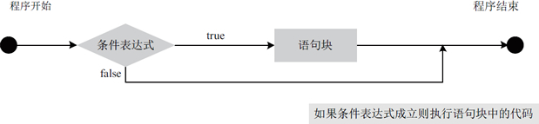

2、if else
if(表达式){
语句块1
}else{
语句块2
}
表达式必须是boolean数据类型，如果为true，那么执行语句块1，为false执行语句块2
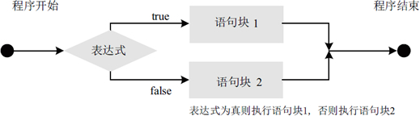

3、if else if else if else
if(表达式1){
语句块1
}else if(表达式2){
语句块2
.
.
.
.
}else if(表达式n){
语句块n
}else{
语句块n+1
}
所有的表达式必须都是boolean数据类型，表达式1位true执行语句块1，否则判断表达式2是否为true，如果为true执行语句块2，否则继续向下判断，遇到为true时执行对应的语句块，如果都为false，那么执行语句块n+1
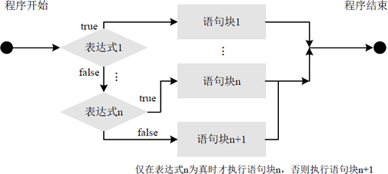
Scanner scanner = new Scanner(System.in);
int a = scanner.nextInt();
if(a >= 80){
System.out.println("优秀！");
}else if(a >= 70){
System.out.println("良好！");
}else if(a >= 60){
System.out.println("及格！");
}else{
System.out.println("不及格！");
}

4、应用场景
1、单一条件时
2、互斥条件时
3、多条件，且每个条件之间都是互斥的

2、switch

1、语法
同样可以实现选择操作，语法：
switch(变量){
case X : 代码块1;
case Y : 代码块2;
case Z : 代码块3;
default : 代码块4;
}
如果变量==X，则执行代码块1，如果变量==Y，则执行代码块2，如果变量==Z，则执行代码块3，如果变量的值不等于X,Y,Z，那么执行代码块4
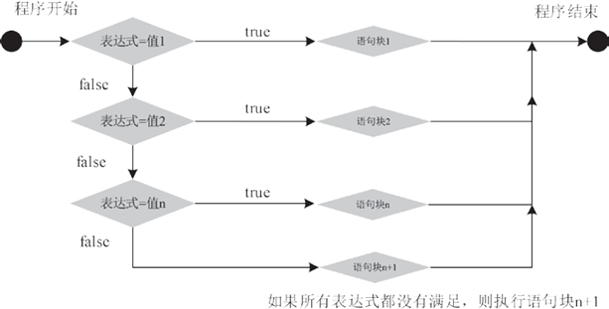

2、注意事项

1、穿透性
如果变量的数据和某一个case值相同，那么switch会进入一个为真的状态，后续所有case对应的语句块都会执行，不会对变量和XYZ进行比较了。如何解决穿透性：通过break关键字
Scanner scanner = new Scanner(System.in);
int score = scanner.nextInt();
switch (score / 10){
case 10 :
System.out.println("优秀！");
case 9 :
System.out.println("优秀！");
case 8 :
System.out.println("优秀！");
case 7 :
System.out.println("良好！");
case 6 :
System.out.println("及格！");
default :
System.out.println("不及格！");
}
100
优秀！
优秀！
优秀！
良好！
及格！
不及格！
有时程序也会利用switch的穿透性去完成程序，比如以上代码利用穿透性和配合break的效果
Scanner scanner = new Scanner(System.in);
int score = scanner.nextInt();
switch (score / 10){
case 10 :
case 9 :
case 8 :
System.out.println("优秀！");break;
case 7 :
System.out.println("良好！");break;
case 6 :
System.out.println("及格！");break;
default :
System.out.println("不及格！");
}
100
优秀！

2、变量的数据类型
switch括号中的变量数据类型是有限制的，只能是：byte、short、int、char、枚举（1.5）、String（1.7）
计算时默认转换成int计算的数据类型，枚举内部存储时采用int的方式，String是操作最多的数据类型，所以在1.7的时候添加到switch中。

3、应用场景
当条件比较多的时候，会选用switch，有时switch括号中的表达式要经过一些计算后在写起来会更容易

4、break关键字（一）
打断，可以打断switch的穿透性
Scanner scanner = new Scanner(System.in);
int score = scanner.nextInt();
switch (score / 10){
case 10 :
System.out.println("优秀！");break;
case 9 :
System.out.println("优秀！");break;
case 8 :
System.out.println("优秀！");break;
case 7 :
System.out.println("良好！");break;
case 6 :
System.out.println("及格！");break;
default :
System.out.println("不及格！");
}
100
优秀！

21、循环语句

1、while
while(条件表达式){
循环体
}
表达式必须是boolean数据类型，如果表达式的值是true，那么执行循环体，如果这个值是false，那么结束循环。执行顺序，先判断表达式的值，再执行循环体，然后再判断表达式的值，再执行循环体，如此循环，知道表达式为false
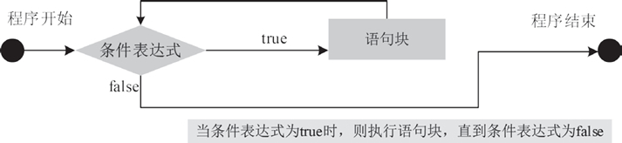
int i = 1;
int sum = 0;
int index = 0;
while (index < 10) {
sum += i;
index++;
}
System.out.println(sum);

2、do while
do{
循环体
}while(条件表达式);
先执行循环体，然后判断表达式值，如果为true，再次执行循环体，再次判断表达式，如此循环下去，当表达式值为false是结束循环
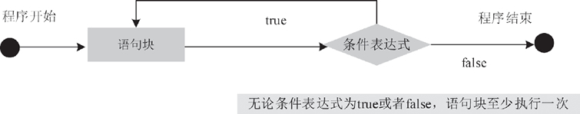
int i = 1;
int sum = 0;
int index = 0;
do {
//sum = 0;index = 0;
//sum = 1;index = 1;
//sum = 2;index = 2;
sum += i;//sum = 1; sum = 2; sum = 3;
index++;//index = 1; index = 2; index = 3;
} while (index < 3);//true true false
System.out.println(sum);
do while和while之间的区别：
do while至少会执行一次，while有可能一次都不执行
int a = 1;
int b = 2;
while (a > b) {
System.out.println("while");
}
System.out.println("--------------------------------");
do {
System.out.println("do while");
} while (a > b);

--------------------------------
do while

3、for
for(表达式1;表达式2;表达式3){
循环体
}
表达式2必须是boolean数据类型，表达式1和表达式3没有具体要求
执行顺序，先执行表达式1，然后执行表达式2，如果表达式2为true，那么执行循环体，执行完循环体执行表达式3，再执行表达式2，如果为true，如此循环下去，当表达式2位false时，退出循环
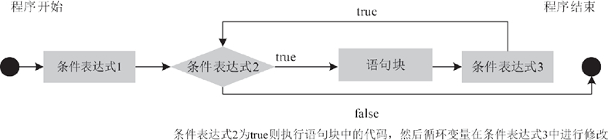
int i = 1;
int sum = 0;
for (int index = 0; index < 10; index++){
sum += i;
}
System.out.println(sum);
多数情况下的for循环表达式应用
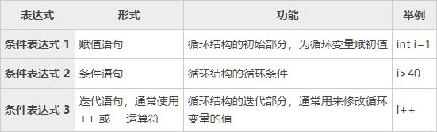
for循环只有表达式2有硬性的要求，必须是boolean数据类型，另外两个表达式可以写，也可以不写，每个表达式也可以定义多个变量，做多个运算等，这些是符合语法要求的，但是平时的工作中很少这样写，都要用标准的方式调用for循环
int i = 1;
int sum = 0;
int a = 1;
int b = 2;
for (int j = 0, k = 1, n = 10; a > b; j++, k++, n++) {
sum += i;
}
System.out.println(sum);

4、应用场景
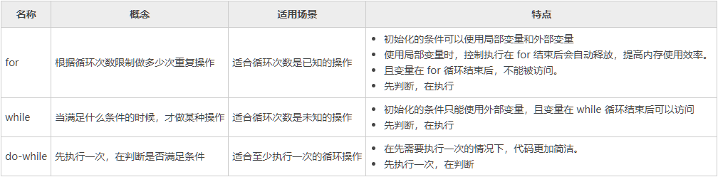
如果需要临时变量，多用for循环，如果循环条件是单一的条件，多用while，do while能不用就不用，因为他的第一次循环是不可控的
需要索引值是一般用for
特点结束循环时一般用while

5、break关键字 （二）
break可以打断循环。循环条件为true，但是程序要求在某种情况下要结束循环，需要用到break
/**
* 当sum的值大于10时，结束循环，如果不大于10就继续累加
*/
public static void main(String[] args) {
int sum = 0;
for(int i = 0; i < 10; i++){
sum += i;
if(sum > 10){
break;
}
}
System.out.println(sum);
}
输出：
15

6、continue
continue是继续下一次循环。停止当前循环，直接进入下一次循环的开始
/**
* 求1到10之间所有奇数的和
*/
public static void main(String[] args) {
int sum = 0;
for(int i = 1; i <= 10; i++){
if(i % 2 == 0){
continue;
}
sum += i;
}
System.out.println(sum);
}

7、return
结束整个方法，可以打断任何东西，选择和循环都可以被return终止

8、多重循环及跳出循环
当循环嵌套时，表示的就是多重循环，语法和单层循环一样。
/**
* 3 3乘法表
*/
public static void main(String[] args) {
for(int x = 1; x <= 3; x++){
for(int y = 1; y <= 3; y++){
System.out.print(x + " * " + y + " = " + (x * y) + " ");
}
System.out.println();
}
}
如果在内层循环中打断外层循环
public static void main(String[] args) {
flag:
for (int x = 1; x <= 9; x++) {
for (int y = 1; y <= 9; y++) {
System.out.print(x + " * " + y + " = " + (x * y) + " ");
if (x == 3 && y == 3) {
break flag;
}
}
System.out.println();
}
}
需要在外层循环上添加一个标签，这个标签的名字语法上没有要求，可以写任意字符串，但实际中一般见名知意，在用到break关键字时，添加这个标签的名字

22、方法的声明与使用

1、方法声明
权限修饰符+特殊修饰符+返回值类型+方法名+（参数类型1 参数1， 参数类型2 参数 2，………… 参数类型n 参数n）{
方法体
}
权限修饰符：public、缺省的（什么都不写）、protected、private。具体的作用在面向对象的课程中具体说明，此时此刻，所有的方法都用public。public是公用的意思，代表任意位置都可以调用这个方法
特殊修饰符：static、final、abstract、缺省的（什么都不写）等。具体含义也要到面向对象之后才能知道，暂时都用static。static是静态的意思，方便大家调用。此时此刻，都用static
返回值类型：用一种数据类型，这种数据类型既可以是基础数据类型，也可以是引用数据类型。代表的含义是，这个方法运行结束后会返回一个什么数据类型的数据。如果这个方法不需要返回值类型，那么用void
方法名：给这个方法取一个名字，这个名字要求符合标识符的原则。方法名要求首字母小写而且是一个动词类的单词，至少是动词开头的标识符
参数：参数在方法名后面的括号中，数量是不固定的，可以是0到n个。当方法被调用时，根据调用时的不同情况和需求，可能方法处理的数据有不同之处，可以用参数传递进来
方法体：这个方法具体的逻辑

2、方法调用
在需要执行这个方法的位置写方法的名字+（参数），如果需要参数就写，如果方法有放回值，并且需要用到这个放回值，可以用一个变量来接收这个返回值
public class Demo003 {
public static void main(String[] args) {
printMultiplicationTable(9);
System.out.println(add(1, 2));
int sum = add(1, 2);
System.out.println(sum);
}
/**
* 输出乘法表
* 因为乘法表是三角形的，所以有一半重复的值是不需要输出的，所以i是一个小于等于j的值
* @param length 输出的乘法表范围
*/
public static void printMultiplicationTable(int length) {
for (int j = 1; j <= length; j++) {
for (int i = 1; i <= j; i++) {
System.out.print(i + "*" + j + "=" + (i * j) + "\t");
}
System.out.println();
}
}
/**
* 求两个int类型数据的和
* @param a 第一个int
* @param b 第二个int
* @return 返回a+b
*/
public static int add(int a, int b){
return a + b;
}
}

3、方法的重载
在实际开发中，有些情况会出现多个方法表示的含义是相同的，但是同一个类中是不允许声明两个相同的方法。这种情况只能通过修改方法名解决，只是这样增加了开发的繁琐性，降低了开发效率。JDK为我们提供了方法重载的特性，可以帮助我们解决这个问题，定义相同的方法名，根据参数的不同来区分不同的方法，这样不需要纠结于方法名，相同的方法名即可，便于开发。
什么情况是方法的重载：
1、方法的名字必须相同
2、方法的参数必须有区别，包括参数的类型，参数的数量，参数类型的顺序
3、返回值类型并不影响方法重载，也就是说返回值类型不相同，并不构成方法重载。参数的名字也不影响方法的重载
public static int add(int a, int b){
return a + b;
}
public static int add(int b, int a){
return a + b;
}
public static double add(int b, int a){
return a + b;
}
public static int add(int a, int b, int c){
return a + b + c;
}
public static double add(double a, double b){
return a + b;
}
public static double add(int a, double b){
return a + b;
}
public static double add(double a, int b){
return a + b;
}

23、数组

1、什么是数组
数组是内存中一段连续的存储空间。用来保存一组相同数据类型的数据

2、数组的创建与使用

1、创建数组
创建一个长度为10的数组
int[] arr1 = new int[10];
int arr2[] = new int[10];
int[] arr3 = {0,1,2,3,4,5,6,7,8,9}
第一种和第二种创建的数组，每个元素的初始化值都是0，而第三种创建的数组初始值是0到9，第一种和第二种只创建了数组，用了默认的值，第三种在创建的过程中直接给数组中的每个元素赋了初值
第一种是用的最多的，第二种虽然和第一种没有什么区别，但是大家都习惯了第一种，所以第二种用的比较少。
第三种的应用主要是利用到了他的特性，直接赋初值，如果你要创建的数组不是很大，且需要赋初值，可以用第三种，给数组赋初值只能在声明数组之后马上赋初值，否则会报错。例如：int[] arr3 = new int[10]; arr3 = {0,1,2,3,4,5,6,7,8,9};
这种过就会报错，因为没有在声明数组时直接赋初值

int[] arr1 = new int[10];
int：这个数组的数据类型是int类型，其他数据类型的数据是不能存储在这个数组中的
[]：代表这是一个数组
arr1：这个数组的变量名
new：创建这个对象
int：创建的这个数组的数据类型
[10]：创建这个数组的长度是10

2、声明数组
int[] arr1;
int arr2[];
这两种方式都是声明了一个数组，只是声明，没有对数组做任何操作，也没有分配内存空间和初始化数据

3、数组的使用
int[] arr3 = {0,1,2,3,4,5,6,7,8,9}

1、获取数组中某个位置的元素值
arr3[3]就是获取数组中3这个索引（在数组中存放的位置）位置的元素
arr3[3]的值就是3
在计算机中数数是从0开始数的，第一个位置的元素是0索引，第二个元素是1索引等等
arr3[索引]
注意：数组的长度是固定不变的，所以索引值一定是小于数组长度的数字，如果用了大于等于数组长度的数字，程序会报错

2、获取数组中一共有多少个数据
arr3.length就是获取数组长度，等于10，数组中有多少个数据，这个length就是多少，它是数组中元素的数量，不是最大索引值
int[] arr1 = new int[10];
int arr2[] = new int[10];
int[] arr3 = {0, 1, 2, 3, 4, 5, 6, 7, 8, 9};
System.out.println(arr3[3]);
System.out.println(arr3.length);
int[] arr4 = {1, 2, 3, 4, 5, 6, 7, 8, 9, 10};
System.out.println(arr4[3]);
System.out.println(arr4[9]);
System.out.println("-------------------------");
for (int i = 0; i < arr4.length; i++) {
System.out.println(arr4[i]);
}
for (int i = 0; i < arr4.length; i++) {
arr4[i] = 100;
}
System.out.println("-------------------------");
for (int i = 0; i < arr4.length; i++) {
System.out.println(arr4[i]);
}

3、一维数组与多维数组
一维数组是普通的数组，多维数组可以理解成是数组的数组，其实就是创建了一个一维数组，这个一维数组的数据类型是数组，这个数组中的每个元素都是一个数组数据类型。二维数组可以理解成一个面，三维可以理解成一个立方体。但是在开发中很少用到多维数组，基本都是在用一维，连二维数组的应用都比较少。以下多维数组的学习以二维数组为例

1、二维数组的声明
int[][] arr5 = new int[3][3];//声明了一个3*3的数组，一个长度为3，每个元素都是一个数组的数组，索引为0的元素是一个长度为3的数组，索引为1和2的元素也都是一个长度为3的数组
arr5[0] = new int[3];
arr5[1] = new int[5];
arr5[2] = new int[10];
二维数组并不一定是一个正方形，也就是说每个元素对应的数组长度是可以不统一的。例如上面的代码，定义了一个长度为3，类型是int数组的数组，这三个元素，索引为0的元素是一个长度为3的int数组，1是一个长度为5的int数组，2是一个长度为10的int数组。
声明多维数组时，只有第一个[]中的数字是必填项，其余都可以不填写，在初始化时new处具体写长度
int[][] arr5 = new int[3][];//声明了一个长度为3的二维数组，这个数组中每个元素数组的长度没有初始化，其实就是不知道长度是多少，而且可以在用到时自己定义
arr5[0] = new int[3];//定义了索引值为0的数组元素的值是一个长度为3的int数组
arr5[1] = new int[5];//定义了索引值为1的数组元素的值是一个长度为5的int数组
arr5[2] = new int[10];//定义了索引值为2的数组元素的值是一个长度为10的int数组

2、二维数组的使用
数组的应用都是通过[]获取对应索引的数据，由于二维数组是数组的数组，当应用二维数组是，其实用[]获取的每个元素都是一个数组
int[][] arr6 = new int[3][3];
//arr6[0]就是一个int类型的数组，那么
int[] arr6_0 = arr6[0];
int a = arr6_0[1];//获取二维数组中索引值为0的元素对应的数组中索引值为1的元素
//其实arr6_0就是arr6[0]这个元素，那么如果想获取arr6_0索引值为1的元素也可以这样写
int b = arr6[0][1];
//这个a和b的值是相同的
public static void main(String[] args) {
//创建了一个长度为3，数据类型是int数组的对象
//每个int数组的长度此时此刻没有声明，现在每个int数组都是null
int[][] arr5 = new int[3][];
//将arr5中每个数组元素都初始化了
//索引为0的，初始化成一个长度为3的数组，1位长度5的数组，2位长度10的数组
arr5[0] = new int[3];
arr5[1] = new int[5];
arr5[2] = new int[10];
//创建了一个长度为3，数据类型是int数组的对象
//且每个int数组都是一个长度为4的数组
int[][] arr6 = new int[3][4];
//去arr6中索引为0的元素，这个元素是一个int数组，将这个元素赋值给arr6_0
int[] arr6_0 = arr6[0];
//去arr6_0中的索引为0的元素，赋值给a变量
int a = arr6_0[1];
System.out.println("a = " + a);
//因为arr6_0和arr6[0]是相同的一个数组，那么可以用arr6[0]来代替arr6_0
int b = arr6[0][1];
System.out.println("b = " + b);
//其实a和b表示的是同一个元素
System.out.println("a和b是否是同一个元素？" + (a == b));
}

在实际工作中多用b的取值方式

4、数组的默认初始化与内存分析图

1、默认初始化
数组在被创建之后会初始化数组中每个元素的值，会给每个元素符默认值，这个默认值是与数据类型有关的，具体如下
基础数据类型
整型：0
浮点型：0.0
char：是0那个位置对于的字符，这个字符不能被直接看到
boolean：false
引用数据类型
类：null
接口：null
数组：null
默认值是格式化了内存空间的二进制，将二进制都格式化成0。那么整型的二进制都是0时就对于了0，浮点型对于0.0，char也是都是0的二进制对于的字符，boolean二进制都是0时的值就是false
引用数据类型默认值都是null

2、内存分析图

1、一维数组
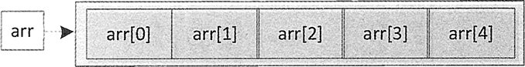

2、多维数组
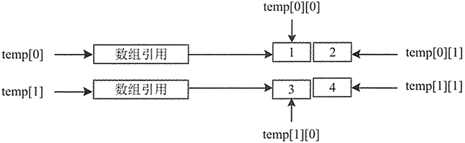

5、数组的遍历操作

1、遍历数组
遍历就是把数组中的每个元素都访问一遍，例如：把数组中每个元素都打印一般
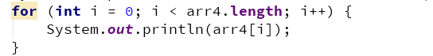
第二种方式：增强for循环
增强for是JDK5之后添加的一种for循环的语法，它多用于遍历集合（可以存放多个元素的对象被称之为集合），语法很简单：
for(数据类型 变量 : 集合){
变量就是集合中的每个元素
}
数据类型是集合中每个元素的数据类型，变量是自己定义的一个标识符。
执行顺序：取得集合中第一个元素（索引值为0的元素），赋值给变量，在循环体中变量就代表集合中第一个元素。循环体执行结束后，会取第二个元素再次赋值给变量，如此循环到集合中的最后一个元素被赋值给变量，这样集合中的每个元素就都遍历到了
int[] arr4 = {1, 2, 3, 4, 5, 6, 7, 8, 9, 10};
for(int i : arr4){
System.out.println(i);
}
arr4是一个int类型的数组，所以数据类型用int，i是定义的临时变量，用于存储arr4中每个元素的值，循环体中的i就是arr4当前循环遍历到的值。
增强for和普通for的区别：
1、增强for效率会稍微快一点点，但是这个一点点在现在计算机的性能下很难体现出来
2、增强for没有索引值，而普通for有索引值，如果循环中需要索引，那么只能选用普通for
3、增强for书写容易，比普通更方便
*增强for实现原理是迭代器，迭代器循环在多线程时可能会出现问题，所以多线程的程序尽量不要用增强for
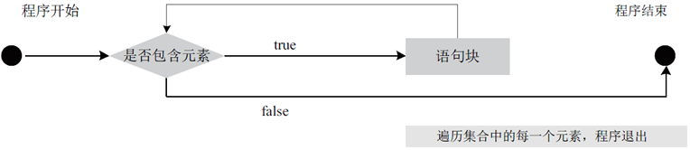
遍历二维数组
for(int[] arr : arr6){
for(int i : arr){
System.out.print(i + "\t");
}
System.out.println();
}

2、内存结构图
Java中的内存需要划分成5个区域
1、栈（stack）：存放方法中的局部变量，方法的运行一定要在栈当中运行
局部变量：在方法中定义的变量，或者参数表示的变量，都是局部变量。局部变量有自己的作用域，是离自己最近的一组括号，当超出作用域，这个变量将无法被引用
2、堆（heap）：用到new关键字创建的对象都存放在堆中
堆中的对象都有自己的地址
3、方法区（method area）：存储类的相关信息，包括方法信息
4、本地的方法区（native method stack）：与操作系统底层相关，有很多方法需要底层操作系统的支持，本地方法区就是这些底层操作系统写出来的方法
5、寄存器（PC register）：与cup有关
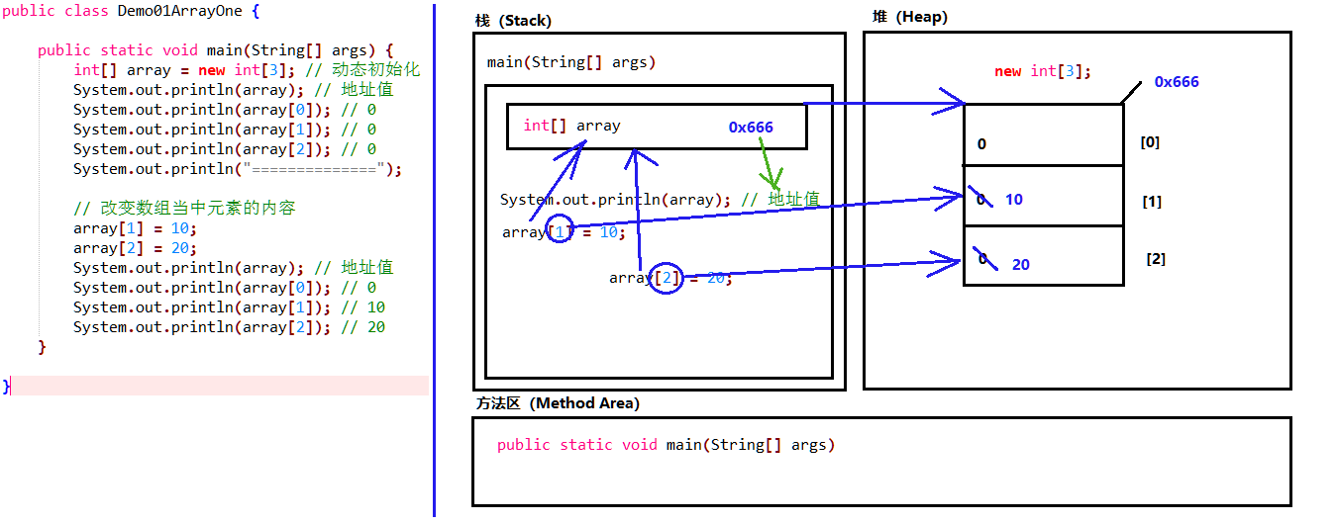
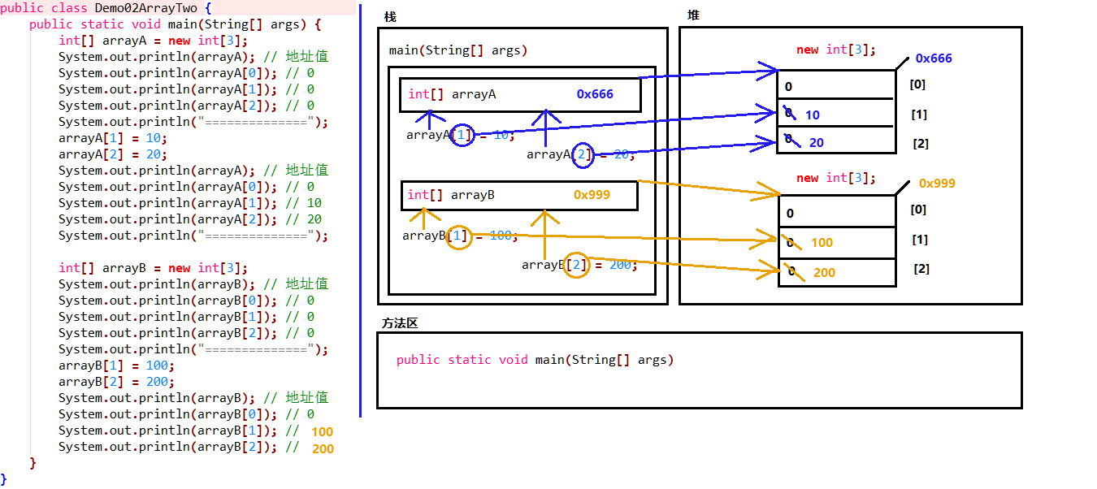
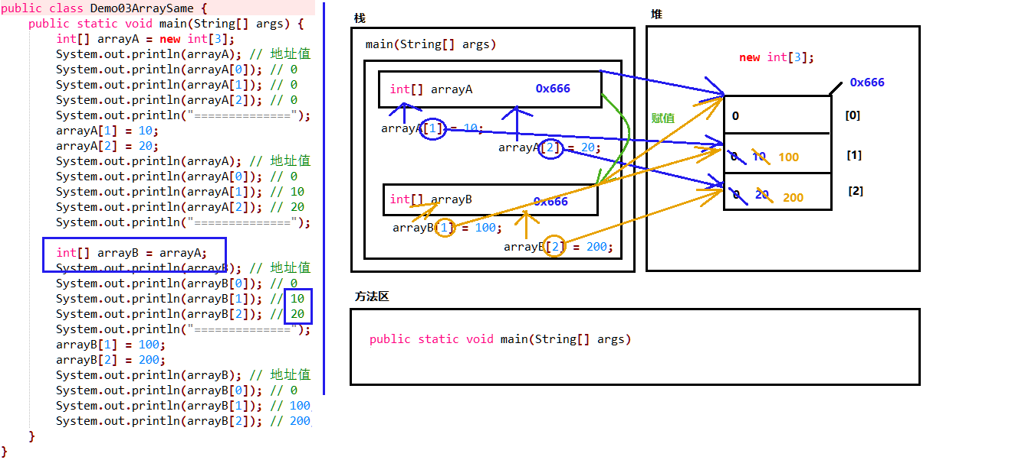

6、数组的常见算法分析
排序算法

1、选择排序
自数组第一个索引开始比较，从数组中找到最小的一个元素，和第一个索引数据进行交换，这样就选择到了最小的一个元素，将它放在了数组的首位，然后从第二个索引开始找剩下的数组元素中最小的元素，在和第二个索引交换，如此循环到数组整体结束，就完成了正序排序
public static void sort() {
int[] array = {3, 44, 38, 5, 47, 15, 2};
for(int i = 0; i < array.length; i++){
System.out.print(array[i] + "\t");
}
System.out.println();
for(int i = 0; i < array.length - 1; i++){
//记录下数组中最小元素的索引，默认给了一个当前循环第一个元素的索引
int min = i;
//与数组中后续的元素进行比较，从i这个位置后面开始，那么第一个比较的元素索引就是i+1
for(int j = i + 1; j < array.length; j++){
//如果array[j]<array[min]，说明找到了更小的元素，那么min的值就要修改成最小元素的索引
if(array[j] < array[min]){
min = j;
}
}
//如果min和i的值相同，说明min = j;的这行代码没有执行，那么i就是最小的元素，没有必要执行交换
if(i != min){
int temp = array[i];
array[i] = array[min];
array[min] = temp;
}
}
for(int i : array){
System.out.print(i + "\t");
}
}

2、冒泡排序
比较两个相邻的元素，如果第一个元素大于第二个元素，那么两个元素交换。对每一组相邻的元素进行比较，从数组到开始到数组结束，这样就可以找到最大的一个数字，并将这个数组放到了数组索引最大值处。每次循环后都排除数组索引最大的元素，因为这个已经确定了是元素值最大的元素。一直到没有发生过交换为止或者已经将所有的相邻元素都比较结束，代表已经排序好
public static void sort() {
int[] array = {3, 44, 38, 5, 47, 15, 2};
for(int i = 0; i < array.length; i++){
System.out.print(array[i] + "\t");
}
System.out.println();
//外层循环第一次要得到最大的数放在数组索引最大的位置
//外层循环第二次要找到第二大的数放在索引第二大的位置
//根据以上规律，用i来表示第几次外层循环，确定第几大的索引，所以i从1开始到数组长度
for(int i = 1; i < array.length; i++){
//用来表示是否发生过交互，false代表没有发生过交换
boolean flag = false;
//每次比较都是从数组开始处比较，所以j的值从0开始
//每次比较都不需要比较索引值第i大的位置，所以j的值到数组长度-i
for(int j = 0; j < array.length - i; j++){
//如果左边的元素大于右边的元素，那么需要交换
if(array[j] > array[j + 1]){
int temp = array[j];
array[j] = array[j + 1];
array[j + 1] = temp;
//一旦发生交换，flag值修改成true
flag = true;
}
}
//如果内存循环没有发生过交换，那么代表已经排序成功，打断外层循环
if(flag == false){
break;
}
}
for(int i : array){
System.out.print(i + "\t");
}
}

3、其他的排序算法
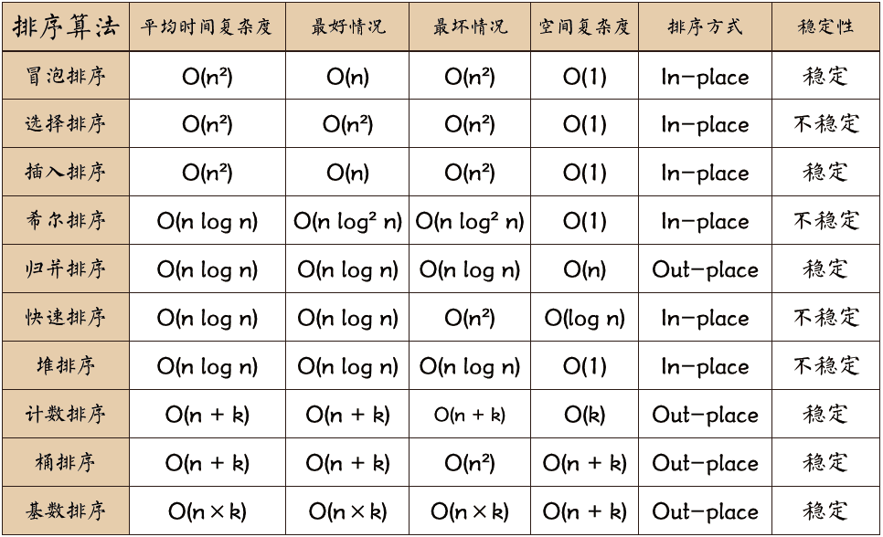

4、插入排序
取数组中的每个元素和它之前的元素进行比较，如果当前元素值小于之前元素值的，需要把当前元素出入到之前的这个元素前面，如此循环下去就会得到一个有序集合
public static void sort(){
int[] array = {3, 44, 38, 5, 47, 15, 2};
for(int i = 0; i < array.length; i++){
System.out.print(array[i] + "\t");
}
System.out.println();
//插入排序都是和前一个元素比较的，所以循环可以从1开始，0是没有前一个元素的
for(int i = 1; i < array.length; i++){
//用一个临时变量保存循环位置的数据
int temp = array[i];
//因为要比较i之前的所有元素，所以变量j从i开始，每次循环递减
int j = i;
//j一定在数组范围内，所以j必须是大于0的数
//当比较元素小于它之前元素值时，要进行插入操作
//执行完插入操作后，要继续比较再之前的元素，直到之前元素值小于等于当前元素是才停止循环
while(j > 0 && temp < array[j - 1]){
//j这个索引的元素值被它的前一个（j-1）元素赋值
array[j] = array[j - 1];
j--;
}
//如果j和i的值不相同，说明执行了j--操作，那么需要把临时变量值插入进来
if(j != i){
array[j] = temp;
}
//for和while循环可以相互转换，下面是用for循环写的
// int k = i;
// for(; k > 0 && temp < array[k - 1]; k--){
// array[k] = array[k - 1];
// }
// if(k != i){
// array[k] = temp;
// }
}
for(int i : array){
System.out.print(i + "\t");
}
}

7、理解main方法(args)
main方法是程序的入口，它是一个特殊的方法（也是一个方法，它的组成部分和语法规则和方法的相同）。它的写法是固定的，不允许随意改动，不是说一点都不能改。
程序的入口：程序运行从哪里开始
public static void main(String[] args) {
}
正确的main方法写法：
public static void main(String[] args){}
public static void main(String args[]){}
public static void main(String[] abc){}
public static void main(String[] args) throws Exception{}
public static void main(String... args){}
1、main方法的参数就是一个字符串数组，声明字符串数组的合法语法就可以
2、main方法的参数名字不是固定的，可以随意更改
3、throws Exception是抛出异常的意思，main允许这样写
4、public static void main(String... args){}，这种写法也可以，利用的是方法的可变参数，具体语法要求详见第8个知识点
如何给main方法传递参数
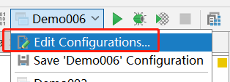
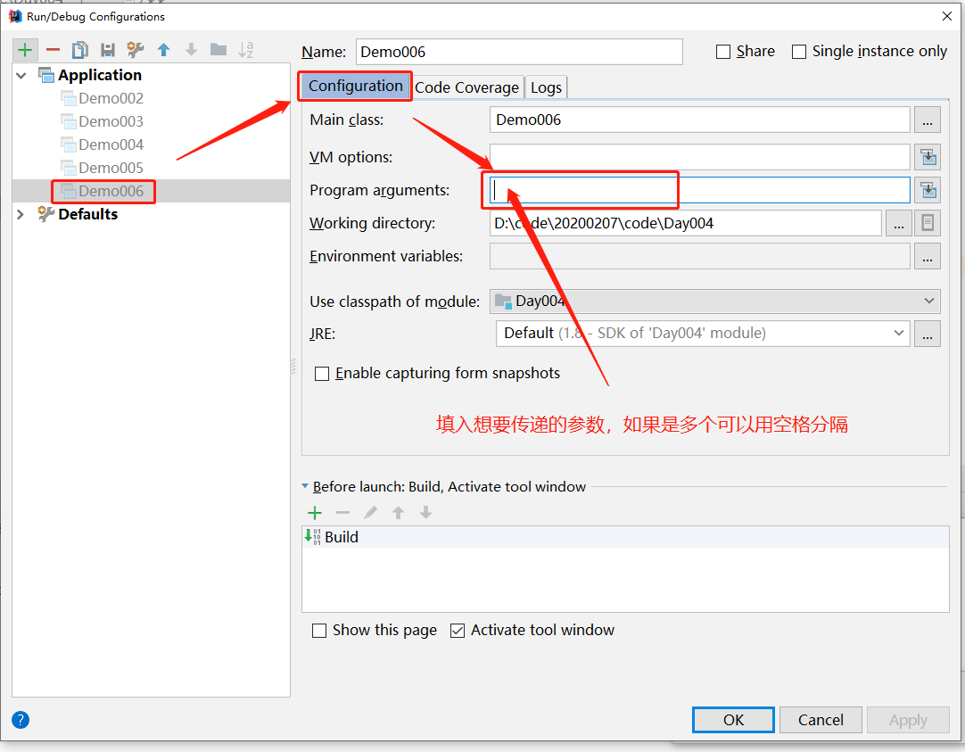

8、方法的可变参数详解
实际开发中有时会遇到方法的参数数量不确定的情况，这种情况从JDK5开始，提供了可变参数的方式处理，写法很简单
在参数位置，数据类型... 变量名，这样在调用时可以传递不确定数量的参数，0~n个，在方法体中，这个可变参数会被当做一个数组应用
public static int sum(int... arr){
int sum = 0;
for(int i : arr){
sum += i;
}
return sum;
}
public static void main(String[] args){
System.out.println(sum(1,2,3,4,5));//15
System.out.println(sum(1,2));//3
System.out.println(sum(1));//1
System.out.println(sum());//0
}
注意事项：
1、可变参数会被当做数组处理，注意方法重载时是否有数组，不能构成方法重载
2、可变参数在方法中的数据类型是数组，按照数组操作
3、调用带有可变参数的方法时，传递的多个参数之间用逗号分隔
4、可变参数代表0到n个参数，可以传，也可以不传，不传就是一个长度为0的数组
5、可变参数只能声明在方法的最后一个位置的参数
6、可变参数一个方法中只能有一个
7、当可变参数是Object数据类型是时要特殊注意，因为多态

9、数组作为方法形参传递
形参：形式参数，方法参数的参数名叫形参
实参：实际参数，方法参数传递时，真正的有值那个参数
数组作为参数传递时，和普通的数据类型语法上是相同的，唯一需要注意的就是和可变参数之间的关系，容易出现方法重载报错的情况

24、面向对象

1、面向过程和面向对象区别

1、面向过程
“面向过程”(Procedure Oriented)是一种以过程为中心的编程思想。这些都是以什么正在发生为主要目标进行编程，不同于面向对象的是谁在受影响。与面向对象明显的不同就是封装、继承、类。简写为POP
通俗的语言且夸张的语言解释面向过程，例子：
我去饭店吃蛋炒饭
面向过程完成就是，我到了饭店，和老板说要吃蛋炒饭，老板瞥了我一眼，道：“厨房在那边，自己去做。”说完老板抬了抬手，指了一个方向。我无奈地点点头，向厨房走去。进入厨房我发现厨房中空无一物，我的无奈更深了，看来所有的东西都需要我自己准备了。于是我 打算先准备好食材。没有鸡蛋怎么办？很简单，只要有一只鸡就可以了，它生下了蛋我就有鸡蛋了，于是我需要找到一只鸡。没有鸡怎么办呢？也很简单，有个鸡蛋就可以，只要孵出小鸡就有鸡生蛋了。但是没有鸡蛋，于是鸡生蛋，蛋生鸡的问题就开始了。。。
这是一种夸张的说，事实上面向过程的开发也是有基础建设存在的。
我开车去新疆
我开车去新疆，所以我需要一辆车，但是没有人为我准备这辆车，我需要自己造一辆。于是我要掌握数学、物理、化学、材料学、力学。。。。很多的基础学科才能早汽车，我学会了这些，早了一个汽车。开车出发，发现没有路，我要自己造一条。。。。经历了千难万险重要完成了

2、面向对象
面向对象(Object Oriented)是软件开发方法。面向对象的概念和应用已超越了程序设计和软件开发，扩展到如数据库系统、交互式界面、应用结构、应用平台、分布式系统、网络管理结构、CAD技术、人工智能等领域。面向对象是一种对现实世界理解和抽象的方法，是计算机编程技术发展到一定阶段后的产物。
面向对象是相对于面向过程来讲的，面向对象方法，把相关的数据和方法组织为一个整体来看待，从更高的层次来进行系统建模，更贴近事物的自然运行模式。
面向对象是建立在面向过程的基础上
例子：
我去饭店吃蛋炒饭
到了饭店，告诉老板我要吃蛋炒饭，老板去做蛋炒饭，做完之后端上来，我支付宝付账之后，开吃。我需要掌握的技能是：吃饭、付账、说话和走路
对比面向过程，我不需要掌握过多的技能，不需要对我要完成的这件事的每一个步骤都了如指掌，不需要去做每一个步骤。例如做蛋炒饭的这件事就交给了厨师去完成，具体过程和方法我不需要关注，这样专业的人做专业的事，可以节省很大的开发时间。面向对象思想让每个开发者只需要关注自己开发的内容即可，降低了沟通成本、学习成本、开发成本等，大大提高效率
我开车去新疆
我没有车，买一辆车，我不知道去新疆的路，打开高德地图，开启导航，只要按照导航开车就到了新疆。我需要掌握的技能是：开车、看导航

2、类和对象的概述

1、类
表示一类事物的是类

2、对象
一类事物中具体的那个事物，就是对象
例子：
电脑是类，这台电脑是对象；汽车是类，这辆汽车是对象
黑色的电脑是类，你的那一台黑色的电脑是对象
操作：
如何在idea中创建应类
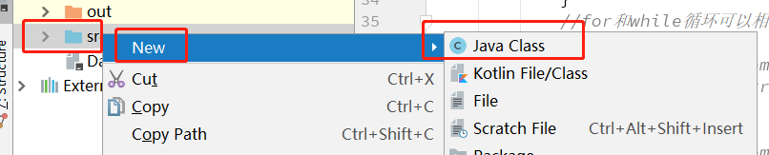
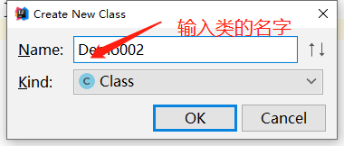
这个名字要求符合标识符要求，注意见名知意和驼峰标识，而且类名要求首字母大写

3、类的属性和方法
类主要是由属性和方法组成的
属性就是定义在类中的变量（区别于方法中的变量，方法中的变量是声明在方法中的，而属性是声明在类中的），方法就是之前咱们学习过的方法。
属性又叫成员变量、全局变量
方法中的变量交局部变量
属性和局部变量的区别：
1、定义的位置，定义在类中的是属性
2、作用域，属性在当前类中都可以用，而局部变量只能应用在声明它最近的一组括号内
3、初始化问题，局部变量需要手动初始化，如果不尽兴初始化局部变量不能应用，会报编译错误。属性可以不手动初始化，如果没有进行手动初始化，会用默认值赋值
public class Computer {
double money;//属性
String color; //属性
int width; //属性
int height; //属性
//方法
public void starup(){
System.out.println("Computer.starup开机");
}
//方法
public void shutdown(){
System.out.println("Computer.shutdown关机");
}
}
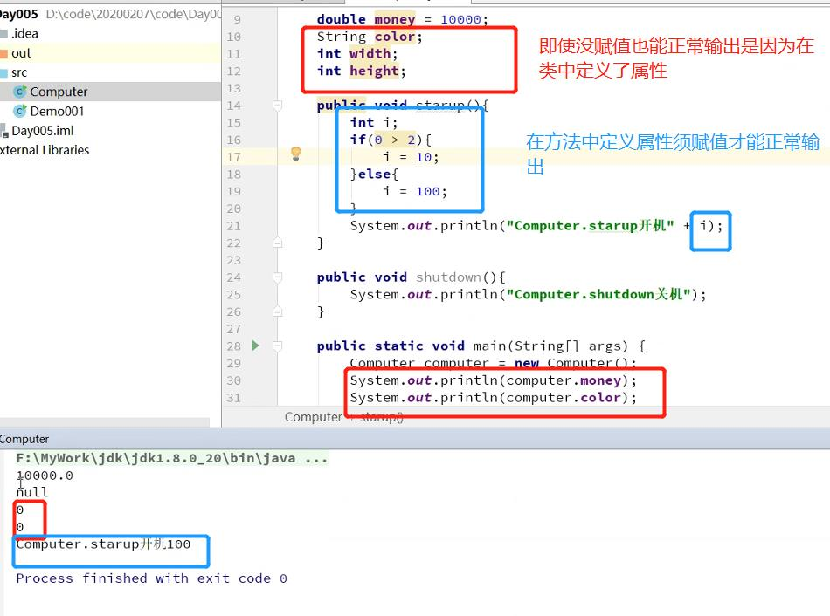
命名规范注意事项：
1、属性都命名成名词，方法都是动词或者是动词开头的
2、类的命名规范，首字母大写，驼峰标识，见名知意。每个类中只有一个public修改的class，这个class的名字和文件名相同，这个已经是语法层次的要求了
3、包名、类名、属性、方法等都不允许用中文，虽然有的用中文也不会报错，但是规范上不允许。在程序中，值允许注释和字符串中存在中文

4、构造方法(Construtor)
首先，构造方法也是一个方法，它满足方法的语法要求，但是构造方法又是一个比较特殊方法，有一些特点和普通的方法有区别。

1、和普通的方法区别
1、构造方法没有放回值，不允许声明返回值类型。如果写了，它就从构造方法变成了普通的方法
2、声明构造方法是遵循声明方法的公式，只是不能有返回值类型，不能有特殊修饰符。
普通方法声明公式：
权限修饰符+特殊修饰符+返回值类型+方法名（参数）
构造方法声明公式：
权限修饰符+方法名（参数）
3、普通的方法命名只有符合标识符即可，但是构造方法必须和类名相同，注意区分大小写

2、构造方法的使用
调用构造方法需要用到new关键字，new关键字就是用来创建对象的，它可以调用构造方法。
例如：
Scanner scanner = new Scanner(System.in);
Scanner：数据类型，有一个叫做Scanner的类
scanner：对象的名字，只要符合标识符即可，注意命名规范
new：关键字，可以调用构造方法
Scanner(System.in)：Scanner类的构造方法，需要传递一个参数，这个参数是System.in

Cat cat = new Cat(“white”);
Cat：数据类型，一个叫做Cat的类，表示猫
cat：对象的名字
new：关键字，调用猫这个类的构造方法，创建一支猫。Cat（猫这个类）可以理解成是对象的模板
Cat(“white”)：Cat类的构造方法，需要传入一个String类型的参数，表示猫的颜色

3、注意事项
1、构造方法不能声明返回值类型
2、构造方法必须和类名相同，Java严格区分大小写
3、如果一个类没有构造方法，那么JDK会自动给这个类添加一个无参的构造方法
4、如果手动创建了构造方法，无论这个构造方法是否有参数，JDK自动添加的无参构造方法都会被去掉
5、构造方法可以重载
6、构造方法是用来创建对象的，那么在new的时候就会执行，经常在构造方法中添加一些需要初始化的代码
7、构造方法中不能使用return关键字，构造方法是用来创建当前类的对象的，返回的就是这个对象，所有没有必要用return关键字，如果用了反而可能出现错误，所以一旦用return，JDK直接报错

4、如何使用类、对象、属性和方法
类就是对象的模板，就是用来创建对象的，一般用new关键字调用构造方法创建对象
对象是通过类创建出来的，它是独立的一个事物，拥有属性和方法，可以通过对象调用它的属性和方法
属性是对象名词性的东西，在权限允许的范围内，用一个点（.）可以调用对象的属性，这个点可以翻译成“的”的意思，例如：
computer.money就是调用computer这个对象的money属性
方法是对象动作类的事物，一般是动词性。在权限允许的范围内，也是用一个点（.）调用这个方法，别忘了调用方法要加括号，没有括号的是属性。例如：
computer.starup()就是调用computer的starup方法

5、this关键字详解
this关键字是Java中常用的关键字，可用于任何方法内，代表当前对象（这个对象）

1、this.属性名
this.属性名可以访问到当前这个对象的某属性，在通常情况下，一个方法调用一个属性时是可以不用this关键字的，但是，如果这个方法中声明了一个局部变量，这个局部变量的名字和属性的名字相同，如果想要调用这个属性，就必须用this关键字

2、this.方法名
this.方法名可以方法当前对象的这个方法，在通常情况下，在类中调用方法时都不用this关键字，直接写就可以。
在语法的角度讲this是可以调用方法的，从实际工作中看，有的时候会忘记当前这个类要用到的方法名，用this.时ide会给出提示，帮助我们找到对应的方法

3、this( )访问构造方法
this()代表当前这个类的构造方法，如果一个构造方法中需要调用另外一个构造方法，那么可以用this调用，括号中传递响应的参数即可。
在调用this构造方法是，必须在改方法的第一行，就目前学习的内容看其他位置会语法报错

6、static关键字详解
static是静态的意思，使用static修饰的属性、常量和方法被称为静态属性、静态常量和静态方法，它们统一都属于静态的，是属于类的东西，不依赖于类的特定实例，被类的所有实例化对象所共享。只要这个类被加载，Java就可以根据类名在内存中找到它。

1、静态变量
用static修饰的属性就是静态变量
实际上类的成员变量别分为两大类，分别是属性（成员变量）和静态变量，是通过static关键字区分的
静态变量和属性之间的区别：
对于静态变量，Java虚拟机只为静态变量分配一次内存，在加载类的过程中完成静态变量的内存分配。在类的内部，可以在任何方法中直接访问静态变量，在其他类中，可以通过类名点(.)的方式访问
对于成员变量，每次创建一个对象时，Java虚拟机都会为这个变量分配一次内存空间。在类的内部，可以在非静态方法中直接访问成员变量。在本类的静态方法或者其他类中需要同创建实例才能调用
静态变量可以被类的所有实例共享，因此静态变量可以作为实例之间共享数据、增加实例之间的交互。如果类的所有实例都包含常量属性，那么可以包这个属性定义成静态属性，这样类在加载时只会初始化一次这个静态变量，可以节省资源。例如：PI（圆周率）

2、静态方法
与静态变量相似，方法也分为两大类：成员方法或者是静态方法（用static修饰的方法）
静态方法与普通方法（成员方法或者实例方法）直接的区别
静态方法不需要通过它所属的类的任何实例就可以被调用，因此在静态方法中不能使用this关键字，也不能直接访问所属类的其它属性或普通方法，但是可以直接访问静态方法和静态变量。另外，和this关键字一样，super关键字也不能随意应用。
静态方法只能调用静态变量或静态方法，这个问题经常出现在考题中，大家一定要注意

3、静态代码块
要了解静态代码块就要限制的代码是什么，静态代码块详见24.7.3

7、代码块
代码块就是用{}括起来的部分

1、普通代码块
选择、循环、方法这种代码块都是普通代码块，我们最常见的就是普通代码块

2、构造代码块
直接写在类中的代码块就是构造代码块
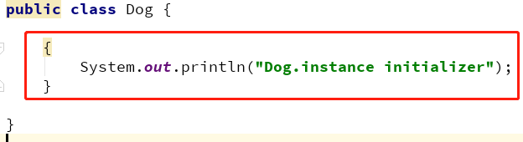
构造代码块一般用于初始化对象用，它会在创建对象时自动执行，不需要也不能手动调用

3、静态代码块
用static修饰的构造代码块就是静态代码块，也是初始化类用的。用了static修饰，就代表它是静态的，满足静态的所有特性。
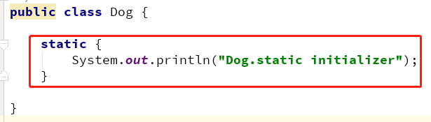
静态代码块类似于一个方法，但是它不可以存在于任何方法体中。在Java虚拟机（JVM）加载类时会调用静态代码块，如果类中包含多个静态代码块，则Java虚拟机会顺序执行它们，每个静态代码块都只能被执行一次

4、注意事项
1、构造代码块优先于构造方法执行
2、静态代码块只执行一次，而且是优先于构造代码块执行
3、构造代码块最多的应用场景是初始化类中的属性值，如果有多个构造方法（因为构造方法可以重载），都要执行相同的代码，可以把这些代码提取出来，放在构造代码块中，这样写一次就可以了，降低维护难度
4、静态代码块一般用来初始化静态变量

5、执行顺序
先执行静态代码块，再执行构造代码块，最后执行构造方法。其中静态代码块无论创建多少次对象都只执行一次。

public class Dog {
static {
System.out.println("静态代码块");
}
{
System.out.println("构造代码块");
}
public Dog(){
System.out.println("构造方法");
}
public class Demo003 {
public static void main(String[] args) {
Dog dog1 = new Dog();
System.out.println("---------------");
Dog dog2 = new Dog();
}
}

静态代码块
构造代码块
构造方法
---------------
构造代码块
构造方法

8、package关键字
package关键字是用来创建包的，包在资源管理器上是以文件夹的形式表现的。
在实际开发中，随着项目越来越大，代码也会越来越多，随之而来的就是对代码的管理。为了更好的管理代码，我们一般会将代码分成几个大类，将对应类别的代码归类到大类中，而这些大类往往会被创建成一个包。还有一种能情况，在项目中出现相同名字的类，相同的文件夹（包）是不允许出现相同名字的文件，而且为了区分这些类的区别，会把他们放在不同的包下。
注意事项：
包的命名要符合标识符语法规则，包的命名全部小写，默认规范是公司的域名反转，反转之后是不需要写类似于www的。包名一般不会用特殊字符（_、$），也不会用大写字母，中文。
公司域名反转：
公司域名：www.abcd.com
开发包名：com.abcd.+大模块+小模块……（大模块、小模块如果存在就行写）

1、系统包
系统包就是JDK提供给开发者用的包，里面有很多开发需要用到的资源。说白了就是官方给出的东西，给开发者用的。
JDK中提供的包，有很多常用的，如下图。其中java.lang包是最常用的包，JDK为了方便开发，对这个包有特殊的处理，就是用这个包下面的类是不需要特殊说明的。
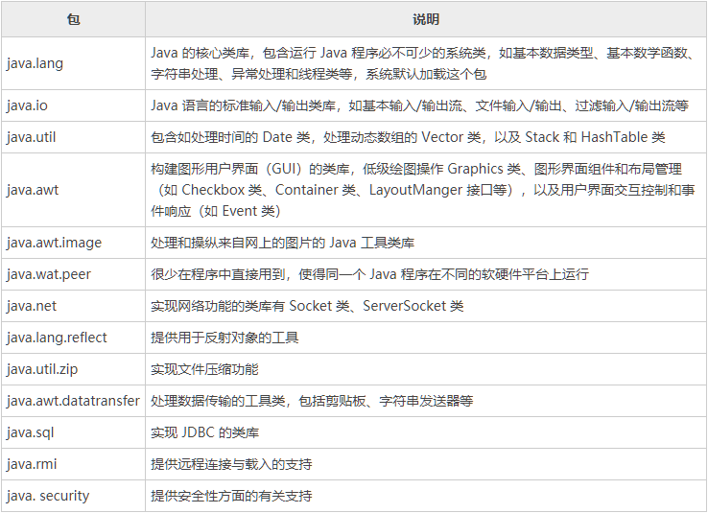

2、自定义包
在程序开发中，会用到一些用户自己定义的包，这些包就是自定义包
idea中定义包：
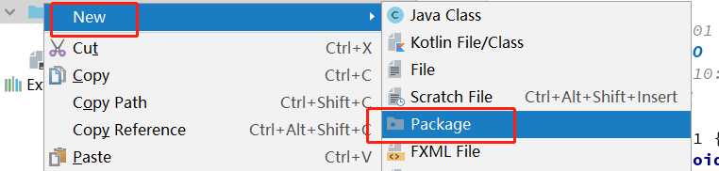
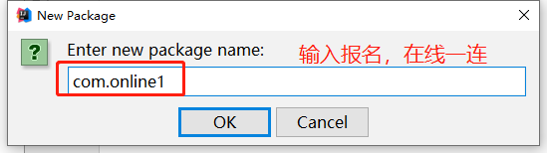
用点（.）分隔包之间，上面的写法，相当于在src文件夹中创建一个com文件夹，再在com文件夹中创建一个online1这样一个文件夹
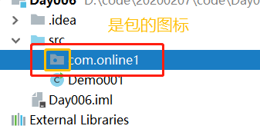
如果在自定义包中创建Java类，那么需要用到package关键字声明当前这个类在哪一个包下。如果用ide在包下创建Java类会自动添加包名，不需要手动操作了

9、import关键字
引入其他包中的Java类。
如果在当前类中需要用到其他包中的类，需要用import关键字引入对应的类才可以用
语法：
import 要引入的东西;
要引入的东西如果是一个具体的Java类，那么要把它的包名以及类名写全，例如：
Scanner：import java.util.Scanner;
要引入的东西还可以是一个包下面的所有类，只需要写包名+.*，例如：
java.util包中的所有类：import java.util.*;

10、封装
在开发中造一个类就是封装，有时也会说封装一个类。封装可以隐藏一些细节或者包含数据不能被随意修改。例如：检查身体，测量体温，可以通过体温计测量，这是对外的直接输出，测量体温不会影响到我这个生命体。如果是检查心脏，我是不允许医生直接操作我的心脏，如果直接操作了，我这个生命体就会收到威胁，很有可能这是最后一次检查心脏。所以我要保护好我的心脏，不允许直接操作，只能通过心电图或者心彩超等方式对心脏进行检查，这些检查有统一的特点，不会影响心脏的正常工作，这样就不会影响到我这个生命体。

1、抽象
抽出像的部分放在一起

2、访问权限
访问权限是通过权限修饰符实现的，目的是为了在代码中表示具体的属性或方法的访问权限，也就是说那些属性和方法允许外部直接访问，那些不需要是通过权限修饰符实现的。权限修饰符共有4个：public、protected、缺省的（什么都不写）、private
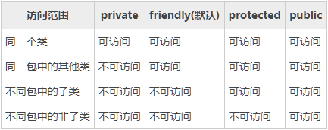
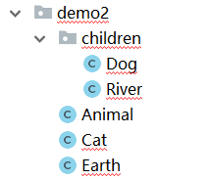
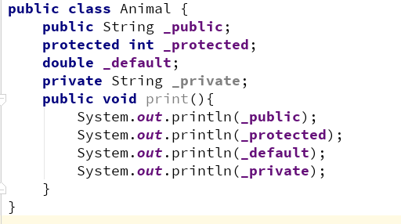
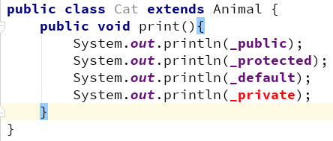
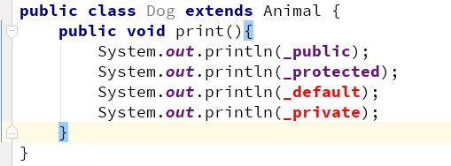
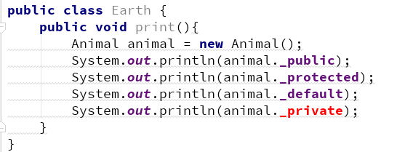
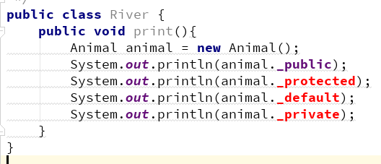

3、标准的JavaBean
JavaBean是Java提出的一个概念，就是一个名字，不用纠结于问什么叫JavaBean。标准的JavaBean和JavaBean是不一样，但是这里的标准不是说不标准的就不可以用，这个“标准的”就是用来分类看
标准的JavaBean特点：
1、必须是一个public的类
2、必须有一个无参的构造方法。这里是说必须有一个无参的构造方法，而不是只能有无参的构造方法，因为构造方法是可以重载的，所以有一个无参的构造方法就对了
3、所有的属性必须是private修饰的，而且有标准的get/set方法
4、要实现序列化接口

1、标准的get/set方法
是有固定写法的获取/设置属性值的方法，具体写法：
1、boolean数据类型的写法是，get→isXXX()（xXX是属性的名字），set→setXXX(boolean xXX)。注意大写小，属性的名字是xXX，is和set后都首字母大写了。
2、除了boolean数据类型，写法都是，get→getXXX()，set→setXXX(数据类型 参数);

2、idea生成get/set方法
alt+insert
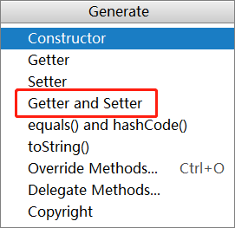
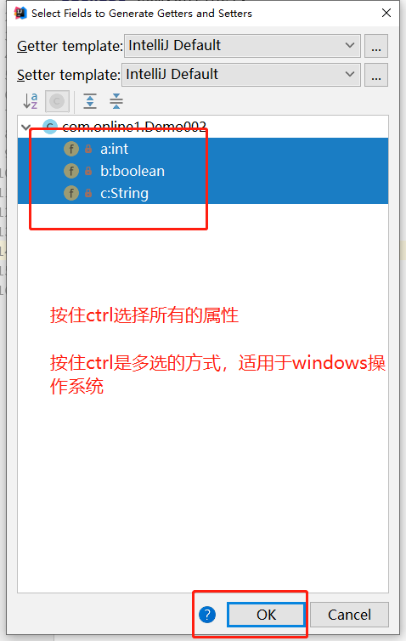

4、final关键字
表示最终的，最后的，不可改变的，如果遇到程序中的东西是不可变的，用final修饰即可
final可以修饰属性、局部变量、方法、类

1、修饰属性或者局部变量
表示属性或局部变量一旦初始化好就不允许修改它的值，这里的不允许修改指的是两种情况，基础数据类型是值不可改变，引用数据类型是指引用不可改变。修饰的属性和局部变量的特点是一样的，但是修饰局部变量时还有特殊的用途，在应用内部类是如果要引用局部变量，那么局部变量必须是final修饰的。（内部类详见11.9）
final修饰的属性一般同时被static修饰，不过也有单独用final修饰。final和static一起修饰的属性还有一个名字叫做常量

2、方法
final修饰的方法不能被重写。如果用final修饰了一个方法说明这个方法已经满足了当前的需求，不需要进行拓展操作，而且也不允许任何人对它进行修改。为防止被修改错，可以用final修饰。

3、类
final修饰的类不能被继承。如果用final修饰一个类，代表这个类已经不需要进行拓展了，不允许任何类继承。例如：String，表示字符串，字符串在Java中就是用String表示的，没有必要对字符串进行拓展了，用final修饰，而且还防止了有人继承后写错。
public final class Demo001 {
public final int i = 0;
public static final double D = 3.1415926;
public final int add(int a, int b){
return a + b;
}
}

一般在实际开发中final修饰类和方法要慎用，慎用不是不能用，是一定要做好拓展性的思考，确定了一定不会发生这个类被继承或者方法被重写的情况才会用final修饰。

11、继承

1、概念
继承如同生活中子女继承父母拥有的财产，程序中继承是指子类拥有父类的特征和行为（属性和方法），这是类与类之间的一种关系。Java中只支持单继承
父类：相当于生活中的父母，它是被继承的
子类：相当于生活中的子女，它继承于父类
超类：相当于生活中的长辈，直系长辈，父类也是超类，爷爷类也是超类，太爷爷类还是超类。。。老祖宗都是超类
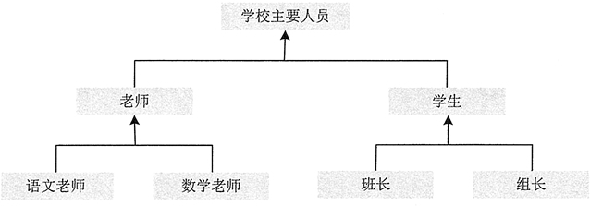

2、extend关键字
是用来表示继承关系的，子类继承了父类：子类 extends 父类，就表示了继承关系
Person类：
public class Person {
private String name;
private int age;
public void eat(){
System.out.println(name + ":Person.eat");
}
public void speak(){
System.out.println("I am " + age + " years old");
}
public String getName() {
return name;
}
public void setName(String name) {
this.name = name;
}
public int getAge() {
return age;
}
public void setAge(int age) {
if(age >= 0 && age <= 300){
this.age = age;
}
}
}
Teacher类：
public class Teacher extends Person {
}
测试类：
public class Demo002 {
public static void main(String[] args) {
Person person = new Person();
person.setAge(10);
person.setName("xiaoming");
person.eat();
person.speak();
Teacher teacher = new Teacher();
teacher.setAge(28);
teacher.setName("wangze");
teacher.eat();
teacher.speak();
}
}

3、super关键字
super关键字表示的是超类，如果想要调用父类的方法，可以用super关键字代表父类。它对应了this关键字。this指当前类的对象，super指父类的对象。super代表可以调用父类，包括构造方法。
注意事项：
1、super可以调用父类的方法，涉及到权限问题。一定要在权限修饰符允许的范围内调用
2、super()是指父类的构造方法，因为子类在创建对象时其实也创建了父类的对象，也就是说在调用子类构造方法时，也调用了父类的构造方法，只不过这是一个必须调用的，所以JDK自动调用了，不用我们手写。但是，如果父类没有无参的构造方法，子类需要手动指定构造方法，只有调用父类无参构造方法时才可以不指定构造方法
3、Java中所有的类都是Object的子类，Object是所有类的超类，JDK为了方便开发，在创建类时如果直接继承了Object类，是可以不用写的（不用写 extends Object）。Object类是JDK提供的，以后会学习Object类
public class Person{}和public class Person extends Object{}是一个意思
4、super在调用方法时，一般是因为子类重写了父类的方法，但是当前位置要调用的是父类中的方法，而不是子类重写后的方法，可以用super解决。（方法的重写详见11.5）

父类：
public class Person extends Object {
public Person(String name) {
this.name = name;
}
private String name;
private int age;
public void eat() {
System.out.println(name + ":Person.eat");
}
public void speak() {
System.out.println("I am " + age + " years old");
}
public String getName() {
return name;
}
public void setName(String name) {
this.name = name;
}
public int getAge() {
return age;
}
public void setAge(int age) {
if (age >= 0 && age <= 300) {
this.age = age;
}
}
}
子类：
public class Teacher extends Person {
public Teacher() {
super("teacher");
}
public void sleep(){
System.out.println(getName() + "睡着了！说梦话。。。");
super.speak();
}
}

4、instanceof运算符
是一个双目运算符，运算的结果是一个boolean数据类型，表示是否是某种数据类型
变量 instanceof 某数据类型A 如果变量是A数据类型则返回true，否则返回false
public class Demo003 {
public static void main(String[] args) {
Object i1 = 10;//Integer是一个引用数据类型，表示正数，与int可以相互转换
System.out.println(i1 instanceof Integer);
System.out.println(i1 instanceof Object);
System.out.println(i1 instanceof Teacher);
System.out.println("-------------------------");
Teacher teacher = new Teacher();
System.out.println(teacher instanceof Teacher);
System.out.println(teacher instanceof Person);
System.out.println(teacher instanceof Object);
}
}
true
true
false
-------------------------
true
true
true

5、方法的重写
父类中定义了一个方法，这个方法不能满足子类需求，需要进行方法的重写，以满足子类需求。例如：动物类中有一个吃的方法，不同动物的吃的方法还是不同的，动物类中只能定义一个同用的地方，子类可能会对这个方法进行修改，这就是方法的重写
语法：
1、方法名必须相同
2、参数必须相同，包括参数数量、参数类型、类型顺序，如果不相同，则不是方法的重写，是方法的重载了
3、返回值类型必须相同
4、抛出的异常必须相同
5、权限修饰符，重写的权限修饰符要大于或等于父类方法的的权限修饰符
（public>protected>缺省的>private）
6、final修饰的方法不能被重写
7、static修饰的方法不能被重写，如果子类的方法也用static修饰，也不构成方法的重载，而是在子类中声明了一个属于子类的静态方法

6、接口
接口说白了就是一个标准，事先制定好一套标准，只要所有的人都按照标准来实施，那么实现的东西就都是符合这个标准的，就可以正常的应用。
接口类似于类，类主要是由属性和方法组成的，接口只有方法，没有属性，而且都是抽象方法。接口是不能被实例化的（就是不能通过new关键字创建对象），由此也可以看出接口是没有构造方法的。在应用程序中，接口就是一种规范，它封装了一些可以被多个类实现的公共部分
抽象方法：只有方法的声明，没有具体的实现

1、接口的定义

1、interface关键字
在定义类时用关键字class，定义接口用interface
在idea中的操作
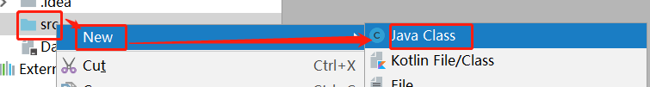
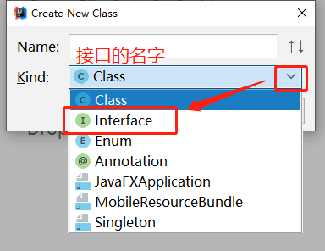

2、语法要求
1、接口中不能定义属性。但是在接口中定义“变量”时不会报错，原因是因为在接口中定义的“变量”已经不是变量了，它其实是一个静态常量。说白了就是用public static final修饰了，由于接口语法上是不允许定义属性的，所以在接口中定义常量可以不写public static final，JDK会自动添加
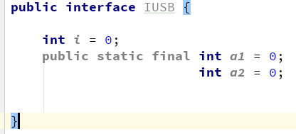
2、接口中可以定义抽象方法，只能有方法的声明，不能有实现
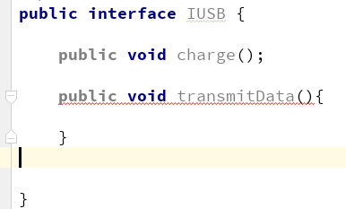
3、权限修饰符都是默认的，特殊修饰符也是默认的。
在定义“属性”（常量）时，默认了权限修饰符就是public，如果用其他的都会报错，特殊修饰符默认了static final，不写JDK自动添加。
定义方法时，权限修饰符默认了public，其他权限修饰符都会报错（除了缺省的，因为缺省的是不需要写的，会被JDK默认添加上public，其实缺省的还是会变成public），特殊修饰符默认了abstract（抽象的），不写JDK自动添加
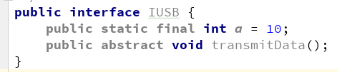
这些灰色的关键字都是默认的关键字，可以写，也可以不写，不写JDK编译自动添加，如果写其他的都会报错
4、接口中可以定义静态方法，public权限修饰符可以不写，但是static必须写
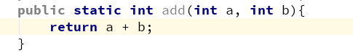
5、接口中可以定义default方法，default修饰的方法是默认的方法，代表如果接口的实现类并没有对这个方法重写，那么就用接口中default修饰的方法体，从JDK8开始
public default int max(int a, int b){
return a > b ? a : b;
}
6、接口可以用private权限修饰符，这种代表私有的方法，是不允许子类调用的，也不允许子类重写的。它可以同时是static关键字修饰的，存在的意义是被接口中的静态方法或者default方法调用，从JDK9开始
private static int min(int a, int b){
return a > b ? b : a;
}
private int min(int a, int b){
return a > b ? b : a;
}

3、接口规范
1、接口的名字一般用I做为前缀，表示实际意义的名字首字母大写，其他按照驼峰标识
2、接口中如果定义了常量，一般这个接口中都是常量，用来存放静态常量用，不会有方法的声明了

2、接口的实现

1、implements关键字
如果一个类要实现某个接口，需要用implements关键字实现，写法是类 implements 接口
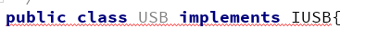

2、语法要求
1、类实现了接口后要实现接口中所有的抽象方法
在idea中可以用alt+enter键给出提示
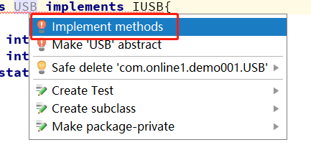
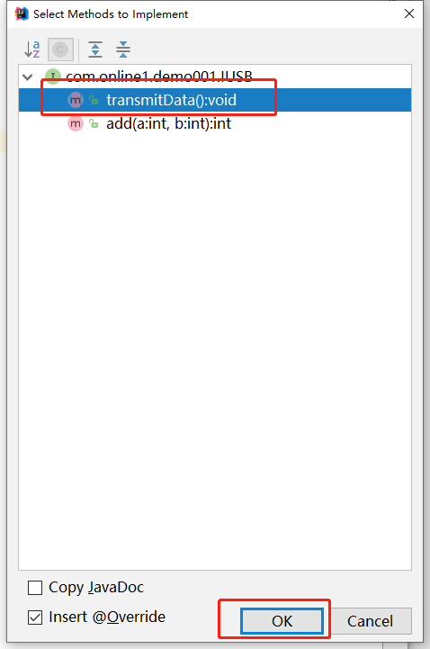
/**
* 数据传输方法
* 这个方法在接口中声明了，说明要实现IUSB接口就一定要完成数据传输的方法
* 在接口中只规定所有的实现类必须完成这个数据传输方法
* 但是具体如何操作实现数据传输的，在接口中并没有具体的实现，实现的过程在接口中也不关注
* 都是在具体实现这个接口的类中，具体去完成这个功能
* 这样接口定义的是标准，是要求，而实现类中才是具体地实现这些标准和要求
*/
@Override
public void transmitData() {
System.out.println("通过不同的金手指，对应不同的通道，实现数据的传输");
}

2、类可以同时实现多个接口，以实现类多继承的效果，实现多接口时也是用的implements关键字，每个接口之间用逗号分隔
3、类可以实现接口的同时继承其它的类
public class 类型 extends 父类 implements 接口

3、实现接口的规范
一般接口的实现类都以Impl为后缀，而且这个实现类不会和接口在同一个包中，一般是在声明接口的包中创建一个子包，子包的名字大多都叫做impl。
以上接口实现的代码都是不符合规范，调整之后如下
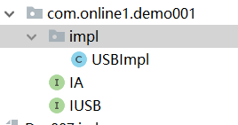
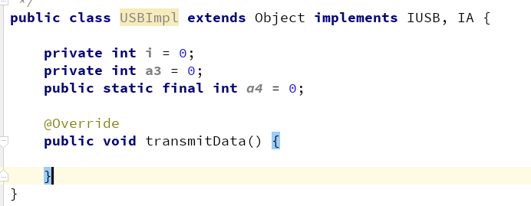

7、抽象类

1、概念
用abstract修饰的类就是抽象类，public abstract class 类名。存在的意义是表示抽象事物，这一类事物不是具体存在的，是一个抽象的统称

2、语法
1、定义抽象类要用到abstract关键字，public abstract class 类名
2、抽象类中可以存在属性、方法和抽象方法。
抽象方法：用abstract关键字修饰的方法是抽象方法。
权限修饰符 abstract 返回值类型 方法名（参数）；
3、抽象类在语法上可以理解成类和接口的合体，但是抽象类是一个类，它的总体语法是要符合类的语法
public abstract class Shape {
//属性 周长
private int perimeter;
//构造方法
public Shape(){
}
//获取周长
public int getPerimeter(){
return perimeter;
}
//获取面积
public abstract double getArea();
}

3、用法
抽象类只能被继承，不能被实例
例子：
三角形
public class Triangle extends Shape {
private int a;
private int b;
private int c;
public Triangle(int a, int b, int c) {
this.a = a;
this.b = b;
this.c = c;
}
@Override
public double getArea() {
double p = (a + b + c) / 2.0;
double s = Math.sqrt(p * (p - a) * (p - b) * (p - c));
return s;
}
}
矩形
public class Rectangle extends Shape {
private int width;
private int length;
public Rectangle(int width, int length) {
this.width = width;
this.length = length;
}
@Override
public double getArea() {
return width * length;
}
}
测试类
public class Test {
public static void main(String[] args) {
Triangle triangle = new Triangle(3, 4, 5);
System.out.println(triangle.getArea());
Rectangle rectangle = new Rectangle(3, 4);
System.out.println(rectangle.getArea());
//Shape shape = new Shape();
}
}

8、接口和抽象类的区别
- 抽象类是类，接口不是类
2、接口只有方法的声明，没有方法的实现，抽象类中都可以有
3、接口中不能定义属性，只能有静态常量，抽象类中可以有自己的属性
4、接口是为设计而存在的，抽象类是为重构而存在的
5、抽象类是一个类，可以抽象出抽象的事物，它的抽象级别没有接口高，接口只能抽象出功能
6、抽象类主要应用于类别，接口主要应用于功能

9、内部类
内部类是写在类中的类
内部类是一个类，可以定义在一个类中，好处是方便开发，例如，可以正常访问外部类的私有方法和属性（private修饰的），可以隐藏类具体实现等。内部类的缺点是可读性差，内部类的作用域小

1、成员内部类
成员内部类又称实例内部类，就是直接定义在类中的类
public class TestInner {
private String name = "内部类测试";
class A{
public void show(){
System.out.println(name + "A.show");
}
}
public void show(){
A a = new A();
a.show();
System.out.println("TestInner.show");
}
}

2、静态内部类
用static修饰的成员内部类就是静态内部类，注意静态内部类是会被初始化到内存静态区，静态区的事物只能直接访问静态区的事物
public class TestInner {
private static String name = "内部类测试";
static class A{
public void show(){
System.out.println(name + "A.show");
}
}
public void show(){
A a = new A();
a.show();
System.out.println("TestInner.show");
}
}

3、局部内部类
像局部变量一样，定义在方法中的内部类就是局部内部类
public class TestInner {
private static String name = "内部类测试";
public void show(){
class A{
public void show(){
System.out.println(name + "A.show");
}
}
A a = new A();
a.show();
System.out.println("TestInner.show");
}
}

4、匿名内部类
没有名字的内部类。在实际工作中，一般某个类只在用一次的情况用匿名内部类
public class TestInner {
private static String name = "内部类测试";
public void show(){
Shape shape = new Shape(){
@Override
public double getArea() {
return 0;
}
};
/*
class A extends Shape{
@Override
public double getArea() {
return 0;
}
}
Shape shape = new A();
*/
}
}

5、内部类引用局部变量
内部类引用局部变量需要用final关键字修饰。在JDK7版本要求局部变量必须用final修饰，JDK8版本可以不用final修饰，但是仍然不可以修改这个局部变量
public class TestInner {
private static String name = "内部类测试";
public void show(){
final int area = 10;
Shape shape = new Shape(){
@Override
public double getArea() {
return area;
}
};
System.out.println(area);
}
}

10、单例模式
单例模式是一种设计模式，设计模式一共有23种。单例是在整个项目中某个类的实例对象都用同一个，且只有一个
单例模式有 3 个特点：
1、单例类只有一个实例对象；
2、该单例对象必须由单例类自行创建；
3、单例类对外提供一个访问该单例的全局访问点；

1、饿汉式
public class HungrySingleton {
//单例模式必须只有一个私有的构造方法
private HungrySingleton(){
}
//直接创建一个单例对象，准备好，等待调用
private static HungrySingleton hungrySingleton = new HungrySingleton();
//获取单例对象，每次调用这个方法是都返回了静态变量
//因为静态变量在静态区初始一次，所以获取的都是同一个对象
public static HungrySingleton instance(){
return hungrySingleton;
}
}

2、懒汉式
public class LazySingleton {
//单例模式的构造方法必须是私有的
private LazySingleton(){
}
//定义一个静态变量用来存放单例对象
//静态变量是在静态区的，只在类初始化的时候加载一次
private static LazySingleton lazySingleton = null;
//获取单例对象，判断静态变量是否为空
//当第一次访问这个方法时，静态变量没有被实例化，所以为空，会进入if，创建了一个变量
//以后访问时，静态变量就不再为空，那么不会进入if，每次放回到都是静态变量，是同一个对象
public static LazySingleton instance(){
if(lazySingleton == null){
lazySingleton = new LazySingleton();
}
return lazySingleton;
}
}

3、静态内部类
public class InnerSingleton {
//单例模式必须只有私有的构造方法
private InnerSingleton(){
}
//创建一个静态内部类，在这个静态内部类中实例化单例对象
private static class InnerSingletonInner{
static InnerSingleton innerSingleton = new InnerSingleton();
}
//返回静态内部类中实现的单例对象，这个对象是静态的，所以在静态区且只实例化一次
public static InnerSingleton instance(){
return InnerSingletonInner.innerSingleton;
}
}

4、三种创建方式的优缺点
饿汉式，线程安全的，但是浪费资源
懒汉式，线程不安全，但是节省资源
静态内部类，线程安全的，节省资源的，但相对复杂

12、多态

1、概念
多态是面向对象的一个重要特征，它是指在父类中定义好了属性和方法，子类继承父类之后可以具有不同的数据类型表现或者不同的行为。
父类引用指向子类对象

2、转型问题
数据类型转换。引用数据类型包括向上转型和向下转型
向上转型：向父类转换，可以直接赋值
向下转型：向子类转换，需要进行强制类型转换（（数据类型）变量，书写语法与基础数据类型时，大转小，例如：long转换int需要强制转换）
public class DataType {
public static void main(String[] args) {
//String数据类型是Object类型的子类
Object o1 = new Object();
String s1 = "a";
//向上转型
Object o2 = s1;
System.out.println(o2);
Object oString = "b";
//向下转型
String sObject = (String)oString;
System.out.println(sObject);
//向下转型，但是会报错，原因是o1是Object数据，而且存放的数据也不是一个String数据类型的数据
//强制转换的时候语法上不会报错，但运行时会报错
String s2 = (String)o1;
System.out.println(s2);
}
}

3、数据类型的传递
指的是参数传递问题，一个方法的参数，在不同数据类型的情况下，值的传递是不同的

1、基础数据类型
基础数据类型作为参数传递时，传递的是值，也就是说在方法中修改这个参数的值，不会影响到实参的数据
public class Type {
public static void testInt(int a){
System.out.println("进入方法，在修改值之前：" + a);
a = 10;
System.out.println("进入方法，在修改值之后：" + a);
}
public static void main(String[] args) {
int a = -10;
System.out.println("在进入方法之前：" + a);
testInt(a);
System.out.println("在方法执行之后：" + a);
}
}
结果：
在进入方法之前：-10
进入方法，在修改值之前：-10
进入方法，在修改值之后：10
在方法执行之后：-10

2、引用数据类型

1、大多数的引用数据类型
这种数据类型作为参数传递时是引用传递，会修改实参的数据
例如：JDK中提供的大多数数据类型，和自己定义的数据类型
public class Type {
public static void main(String[] args) {
Student student = new Student();
student.setName("小明");
student.setAge(10);
System.out.println("在进入方法之前：" + student.getName() + "的年龄是：" + student.getAge());
testStudent(student);
System.out.println("在方法执行之后：" + student.getName() + "的年龄是：" + student.getAge());
}
public static void testStudent(Student student){
System.out.println("进入方法，在修改值之前：" + student.getName() + "的年龄是：" + student.getAge());
student.setName("大明");
student.setAge(20);
System.out.println("进入方法，在修改值之前后：" + student.getName() + "的年龄是：" + student.getAge());
}
}
public class Student {
private String name;
private int age;
public String getName() {
return name;
}
public void setName(String name) {
this.name = name;
}
public int getAge() {
return age;
}
public void setAge(int age) {
this.age = age;
}
}

结果：
在进入方法之前：小明的年龄是：10
进入方法，在修改值之前：小明的年龄是：10
进入方法，在修改值之前后：大明的年龄是：20
在方法执行之后：大明的年龄是：20

2、少数引用数据类型
也是值传递，不会修改实参数据
例如：String、Integer、Long。。。
public class Type {
public static void main(String[] args) {
String str = "我是原始字符串";
System.out.println("在进入方法之前：" + str);
testString(str);
System.out.println("在方法执行之后：" + str);
}
public static void testString(String str){
System.out.println("进入方法，在修改值之前：" + str);
str = "我被修改了";
System.out.println("进入方法，在修改值之后：" + str);
}
}
结果：
在进入方法之前：我是原始字符串
进入方法，在修改值之前：我是原始字符串
进入方法，在修改值之后：我被修改了
在方法执行之后：我是原始字符串

25、常用类

1、Object类详解
所有类的超类，Java中所有的类都直接或间接的继承了Object，Object是所有类的老祖宗

1、常用方法
1、equals(Object obj)：比较两个对象是否相同，相同返回true，否则返回false
2、hashCode()：返回对象的哈希码，可以理解成内存地址
3、toString()：将对象转化成字符串，格式是：类名+@+哈希码，类名是要包括包名，哈希码就是调用了hashCode方法

2、了解的方法
1、clone()：克隆方法，可以复制一个对象，创造一个新的对象，和这个对象基本一样。基本一样的原因是因为clone这个方法是浅克隆。只能克隆外壳，内部的东西可以引用，但是不能克隆出一个新的
2、finalize()：垃圾回收机制在回收垃圾时调用的，是当垃圾回收开始时自动调用的，手动调用不好用

3、学习反射之后要掌握的方法
1、getClass()：获取当前类的类

4、学习线程之后要掌握的方法
1、notify()
2、notifiall()
3、wait()：wait方法有三个，都是方法的重载，在学习线程之后会详细说明

public class TestObject {
public static void main(String[] args) {
Object obj1 = new Object();
Object obj2 = new Object();
System.out.println(obj1.equals(obj1));
System.out.println(obj1.equals(obj2));
System.out.println("------------------------");
System.out.println(obj1.hashCode());
System.out.println(obj2.hashCode());
System.out.println("------------------------");
System.out.println(obj1.toString());
System.out.println(obj2.toString());
}
}

true
false
------------------------
685325104
460141958
------------------------
java.lang.Object@28d93b30
java.lang.Object@1b6d3586

2、java.lang.Math类
Math提供了很多数学中常用的运算方法，例如：三角函数、平方根、最大值等等。Math是一个final修饰的类，是不可以被继承的。Math只有一个无参的私有的构造方法，所以是没有办法创建一个Math类的对象。Math中都是静态方法，可以用类名直接调用

1、两个常量
E：自然对数的底数
PI：圆周率

2、常用方法
abs(参数)：绝对值
ceil(参数)：进一法
floor(参数)：退一法
round(参数)：四舍五入
max(参数1,参数2)：求最大值
min(参数1,参数2)：求最小值
random()：随机数，[0,1)
sqrt(参数)：平方根
public class TestMath {
public static void main(String[] args) {
System.out.println(Math.abs(10));
System.out.println(Math.abs(-10));
System.out.println(Math.ceil(1.9));
System.out.println(Math.ceil(1.1));
System.out.println(Math.floor(1.9));
System.out.println(Math.floor(1.1));
System.out.println(Math.round(1.9));
System.out.println(Math.round(1.1));
System.out.println(Math.max(1, 2));
System.out.println(Math.min(1, 2));
System.out.println(Math.pow(2, 3));
System.out.println(Math.sqrt(9));
System.out.println(Math.random());
}
}
10
10
2.0
2.0
1.0
1.0
2
1
2
1
8.0
3.0
0.39921556666943603

3、字符串处理类
Java中处理字符串常用的类有三个：String、StringBuffer、StringBuilder
String是最基础的字符串，也是最常用的字符串
StringBuffer和StringBuilder有一些特性，要看实际情况判断要用什么

1、java.lang.String类的使用
String是一个final修饰的类，不可以被继承。String是常量，被创建后，不能被修改
String是Java中操作最多的数据类型，Java对String进行了优化，在内存中有一个字符串区，这个区域是专门为处理String开辟的

1、常用构造方法
String()：定义一个没有字符的字符串，相当于“”
String(String)：通过一个字符串，创建一个新的字符串对象，这两个字符串的内容是相同的
String(byte[])：因为byte是Java中直接处理的最小单元，它不仅可以存放一个整型，它也可以表示二进制，不等数量的二进制就可以表示一个字符串
String(byte[], 编码集)：因为编码集比较多，不同编码集之间表示字符内容的二进制是不相同的，所以会出现中文乱码问题，编码集参数可以指定具体用什么编码集
String(char[])：用一个字符数组创建一个字符串

2、常用方法
charAt(int)：返回int索引的字符
compareTo(String)：比较两个字符串的字典顺序大小
compareToIgnoreCase(String) ：不区分大小写比较两个字符串的字典顺序大小
concat(String)：连接字符串
contains(str)：判断一个字符串是否包含str
endsWith(String)：字符串是否以String结尾
equals(Object)：比较两个字符串的值是否相同
equalsIgnoreCase(String)：不区分大小写的比较两个字符串的值是否相同
hashCode()：哈希码
indexOf(String)：String在字符串中第一次出现的索引
lastIndexOf(String)：从后向前数，String在字符串中第一次出现的索引。注意，是从后向前找第一次出现的索引，这个索引值还是从前向后数的
length()：字符串的长度
replace(old,new)：将字符串中所有的old，替换成new
replaceAll(正则表达式)：根据正则表达式，替换字符串中所有符合正则表达式的字符串，注意正则表达式，因为正则表达式中有一些特殊的字符，比如说“.”，在正则表达式中代表所有的字符，如果替换会替换所有的字符，而不是替换.这个字符，如果要替换点，需要用转移字符，详见25.3.1.3
split(正则表达式)：按照正则表达式拆分字符串，注意正则表达式
startWith(String)：判断字符串是否以String开头
substring(begin, end)：截取字符串，从begin开始截，一直截到end，满足左包含右不包含规律
toCharArray()：将字符串转化成char数组
toLowerCase()：将字符串中所有的大写字母转换成小写
toUpperCase()：将字符串中所有的小写字母转换成大写
trim()：去掉字符串中前后的空格
valueOf(参数)：将参数转化成字符串。所有的数据类型，都可以写成：对象+””，这代表字符串连接，会自动将+前的对象转化成字符串，其实是调用了它的toString方法

public class TestString {
public static void main(String[] args) {
testString();
}
private static void testString() {
System.out.println("------------构造方法------------");
String s1 = "abc";
String s2 = new String(s1);
byte[] byteArr = s1.getBytes();
String s3 = new String(byteArr);
System.out.println("s1 = " + s1);
System.out.println("s2 = " + s2);
System.out.println("s3 = " + s3);
System.out.println("------------常用方法------------");
System.out.println("s1.charAt(0) = " + s1.charAt(0));
String s4 = "A";
String s5 = "a";
String s6 = "B";
System.out.println("s4.compareTo(s5) = " + s4.compareTo(s5));
System.out.println("s4.compareTo(s6) = " + s4.compareTo(s6));
System.out.println("s4.compareToIgnoreCase(s5) = " + s4.compareToIgnoreCase(s5));
System.out.println("s4.compareToIgnoreCase(s6) = " + s4.compareToIgnoreCase(s6));
System.out.println("s1.concat(s4) = " + s1.concat(s4));
System.out.println("s1.contains(s4) = " + s1.contains(s4));
System.out.println("s1.contains(s5) = " + s1.contains(s5));
String s7 = "c";
System.out.println("s1.endsWith(s7) = " + s1.endsWith(s7));
System.out.println("s1 == s2 -->" + (s1 == s2));
System.out.println("s1.equals(s2) -->" + s1.equals(s2));
System.out.println("s4.equals(s5) -->" + s4.equals(s5));
System.out.println("s4.equalsIgnoreCase(s5) -->" + s4.equalsIgnoreCase(s5));
String s8 = "abcabc";
System.out.println("s8.indexOf(s5) -->" + s8.indexOf(s5));
System.out.println("s8.lastIndexOf(s5) -->" + s8.lastIndexOf(s5));
System.out.println("s8.length() -->" + s8.length());
System.out.println("s8.replace(s5, s4) -->" + s8.replace(s5, s4));
String s9 = "\\w";
System.out.println("s8.replaceAll(s9, s4) -->" + s8.replaceAll(s9, s4));
String[] s8Arr = s8.split(s5);
System.out.print("s8.split(s5) -->");
for(String s : s8Arr){
System.out.print(s + "\t");
}
System.out.println();
System.out.println("s8.startWith(s5) -->" + s8.startsWith(s5));
System.out.println("s8.substring(1, 4) -->" + s8.substring(1, 4));
char[] charArr = s8.toCharArray();
System.out.print("s8.toCharArray() -->");
for(char s : charArr){
System.out.print(s + "\t");
}
System.out.println();
String s10 = "abcABC";
System.out.println("s10.toLowerCase() -->" + s10.toLowerCase());
System.out.println("s10.toUpperCase() -->" + s10.toUpperCase());
String s11 = " abc ABC ";
System.out.println(s11 + "--> s11.trim() -->" + s11.trim());
int i = 123;
System.out.println("String.valueOf(i) -->" + String.valueOf(i));
System.out.println("String.valueOf(i)相当于i + \"\" -->" + (i + ""));
}
}

------------构造方法------------
s1 = abc
s2 = abc
s3 = abc
------------常用方法------------
s1.charAt(0) = a
s4.compareTo(s5) = -32
s4.compareTo(s6) = -1
s4.compareToIgnoreCase(s5) = 0
s4.compareToIgnoreCase(s6) = -1
s1.concat(s4) = abcA
s1.contains(s4) = false
s1.contains(s5) = true
s1.endsWith(s7) = true
s1 == s2 -->false
s1.equals(s2) -->true
s4.equals(s5) -->false
s4.equalsIgnoreCase(s5) -->true
s8.indexOf(s5) -->0
s8.lastIndexOf(s5) -->3
s8.length() -->6
s8.replace(s5, s4) -->AbcAbc
s8.replaceAll(s9, s4) -->AAAAAA
s8.split(s5) --> bc bc
s8.startWith(s5) -->true
s8.substring(1, 4) -->bca
s8.toCharArray() -->a b c a b c
s10.toLowerCase() -->abcabc
s10.toUpperCase() -->ABCABC
abc ABC --> s11.trim() -->abc ABC
String.valueOf(i) -->123
String.valueOf(i)相当于i + "" -->123

3、转义字符
在字符串中有一些有特殊意义的字符串，例如回车→\n、制表符→\t等，这个反斜杠（\）就是转移字符，它的作业是处理一下特殊字符。
比如在一个字符串如果需要用引号（"），则需要用转移字符，否则会被当做是声明字符串的另外一个引号，做了匹配就好报错
如果不写转移字符，那么引号会出现匹配问题
System.out.println("String.valueOf(i)相当于i + \"\" -->" + (i + ""));

2、正则表达式
又叫做规则表达式，它可以表示一系列字符串的规则，制定好规则后，用正则表达式校验，解决开发中一些不确定但需要验证的字符串，例如：邮箱、手机号等
正则表达式在前端应用比较广泛，所以前端工程师对正则表达式的要求比较高，后台开发人员要知道正则表达式是什么，知道一些简单的语法和符号即可
需要掌握的东西：
预定义字符类
. | 任何字符（与行结束符可能匹配也可能不匹配）
\d | 数字：[0-9]
\D | 非数字： [^0-9]
\s | 空白字符：[ \t\n\x0B\f\r]
\S | 非空白字符：[^\s]
\w | 单词字符：[a-zA-Z_0-9]
\W | 非单词字符：[^\w]
字符
x | 字符 x
\\ | 反斜线字符
\t | 制表符 ('\u0009')
\n | 新行（换行）符 ('\u000A')
\r | 回车符 ('\u000D')

3、StringBuffer
是带有缓冲区的线程安全的字符序列，可以表示一个字符串。它和String之间区别在于StringBuffer有缓冲区，而且在进行修改操作时StringBuffer都是操作原始对象，而String都会去创建新的对象，修改变量指向地址。这样String的效率要比StringBuffer更低，而且修改次数越大效率越低

1、构造方法
StringBuffer()：创建一个16个缓冲区空字符串的对象
StringBuffer(String)：创建一个内容是String的对象，缓冲区默认是16

2、常用方法
append(String)：在对象后追加String字符串
length()：表示字符串的长度
public class TestStringBuffer {
public static void main(String[] args) {
StringBuffer stringBuffer = new StringBuffer("a");
System.out.println(stringBuffer + "的长度是:" + stringBuffer.length());
stringBuffer.append("bc");
System.out.println(stringBuffer + "的长度是:" + stringBuffer.length());
}
}

3、了解方法
delete(start,end)：删除[start,end)索引的字符串
insert(index,String)：在index索引处插入String
reverse()：反转字符串，abc→cba

4、StringBuilder
有缓冲区的字符串，它和StringBuffer很相似，两个类的方法都是一样的，区别仅在于StringBuffer是线程安全的，StringBuilder是线程不安全的

1、相似的部分
构造方法、常用方法和理解方法都参照StringBuffer即可

2、应用场景
如果确定是不涉及到线程安全问题是用StringBuilder，否则用StringBuffer。StringBuilder的效率要比StringBuffer效率高，因为StringBuilder不需要考虑线程安全问题，省去了一些操作
最简单的判断原则是：如果是局部变量就不涉及线程安全问题，选用StringBuilder，如果是全局变量，优先考虑StringBuffer

5、字符串处理类性能分析
public class Test {
public static void main(String[] args) {
int length = 100000;
long start = System.currentTimeMillis();
testString(length);
long fir = System.currentTimeMillis();
testStringBuffer(length);
long sec = System.currentTimeMillis();
testStringBuilder(length);
long thi = System.currentTimeMillis();
System.out.println("String --> " + (fir - start));
System.out.println("StringBuffer --> " + (sec - fir));
System.out.println("StringBuilder --> " + (thi - sec));
}
public static void testString(int length){
String s = "a";
for(int i = 0; i < length; i++){
s += i;
System.out.println("String --> " + i);
}
}
public static void testStringBuffer(int length){
StringBuffer s = new StringBuffer("a");
for(int i = 0; i < length; i++){
s.append(i);
System.out.println("StringBuffer --> " + i);
}
}
public static void testStringBuilder(int length){
StringBuilder s = new StringBuilder("a");
for(int i = 0; i < length; i++){
s.append(i);
System.out.println("StringBuilder --> " + i);
}
}
}

String --> 41299
StringBuffer --> 927
StringBuilder --> 829

4、java.util.Date类 、java.text.SimpleDateFormat类

1、Date
表示时间的类，继承了Object类，实现了序列化、克隆和比较器接口。Date不是final的，它是可以被继承的。有一个子类是java.sql.Date，注意这个类，平时开发不用这个类，由于两个类的名字相同，而且是父子类关系，所以很容易犯错。
计算机中表示时间的方式是用一个long类型保存一个整数，这个整数时从1970年1月1日00:00:00:000开始，每过一毫秒加一，从0时区开始，我们是东8区，所有当这个long值为0时，表示的是8点

1、构造方法
无参构造方法：当前时间
参数是long的构造方法：表示long毫秒的时间

2、常用方法
after：是否是在某日期时间之后
before：是否是在某日期时间之前
equals：是否和某日期时间相同。equals方法重写了Object中的方法，已经不是比较两个对象的地址是否相同了，比较的是两个对象表示的日期时间是否是同一个
compareTo：比较两个时间，如果当前时间比参数时间大，返回正数，如果小，返回负数，如果相同返回0
getTime：放回日期时间的毫秒数
toString：将日期时间转化成字符串，但是重写了这个方法，不是返回Object中的toString了，返回了一个人看得懂的日期时间。但是这个表示方式仍然不是日常生活中最常用的，所以很少用toString这个方法
public class TestDate {
public static void main(String[] args) {
Date d1 = new Date();
System.out.println(d1);
Date d2 = new Date(0);
System.out.println(d2);
System.out.println(d1.after(d2));
System.out.println(d1.before(d2));
System.out.println(d1.getTime());
Date d3 = new Date(d2.getTime());
System.out.println(d2 == d3);
System.out.println(d2.equals(d3));
Date d4 = new Date(d1.getTime() + 100000);
System.out.println(d1.compareTo(d2));
System.out.println(d1.compareTo(d4));
System.out.println(d1.compareTo(d1));
}
}
Sat Feb 15 11:13:33 CST 2020
Thu Jan 01 08:00:00 CST 1970
true
false
1581736413409
false
true
1
-1
0

2、DateFormat
DateFormat是日期格式类，它是一个抽象类，是不能被实例化对象的。在DateFormat中定义了很多属性和方法，为它的子类服务。SimpleDateFormat是DateFormat的子类，它是一个可以被实例化的类，一般日期格式化时都用SimpleDateFormat。
SimpleDateFormat

1、构造方法
有一个字符串参数的构造方法，这个字符串表示格式化的规则

2、常用方法
format(日期对象)：将一个日期对象格式化成一个字符串，格式化的规则是创建时传入的字符串
parse(String)：将字符串按照指定的格式转化成一个日期对象

3、格式化规则
字母 | 日期或时间元素 | 表示 | 示例
G | Era 标志符 | Text | AD
y | 年 | Year | 1996; 96
M | 年中的月份 | Month | July; Jul; 07
w | 年中的周数 | Number | 27
W | 月份中的周数 | Number | 2
D | 年中的天数 | Number | 189
d | 月份中的天数 | Number | 10
F | 月份中的星期 | Number | 2
E | 星期中的天数 | Text | Tuesday; Tue
a | Am/pm 标记 | Text | PM
H | 一天中的小时数（0-23） | Number | 0
k | 一天中的小时数（1-24） | Number | 24
K | am/pm 中的小时数（0-11） | Number | 0
h | am/pm 中的小时数（1-12） | Number | 12
m | 小时中的分钟数 | Number | 30
s | 分钟中的秒数 | Number | 55
S | 毫秒数 | Number | 978
z | 时区 | General time zone | Pacific Standard Time; PST; GMT-08:00
Z | 时区 | RFC 822 time zone | -0800

public class TestDateFormat {
public static void main(String[] args) throws ParseException {
DateFormat dfDate2Str = new SimpleDateFormat("yyyy年MM月dd日 HH时mm分ss秒");
String dateStr = dfDate2Str.format(new Date());
System.out.println(dateStr);
DateFormat dfStr2Date = new SimpleDateFormat("yyyy-MM-dd");
Date strDate = dfStr2Date.parse("2020-02-15");
System.out.println(strDate);
DateFormat df = new SimpleDateFormat("yyyy-MM-dd HH:mm:ss");
Date d = df.parse("2020-02-15 13:13:13");
System.out.println(d);
String str = df.format(new Date());
System.out.println(str);
}
}

5、Wrapper包装类
包装类又叫封装类，Java的数据类型有两种，基础数据类型是基础的，从狭义的角度看它们不是面向对象的，在引用数据类型中，有八个引用数据类型对应了八个基础数据类型，这个八个引用数据类型就叫做基础数据类型的封装类

1、封装类图
六个基础数据类型的封装类都是它们的首字母大写，只有int的封装类是Integer，char的封装类是Character
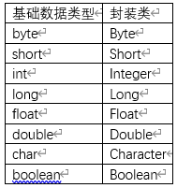

2、自动装箱和自动拆箱
基础数据类型是基础数据类型，和它的封装类是不同的数据类型，而且是两个体现，理论上讲基础数据类型和对应的封装类是不可以直接赋值的，但是从JDK5开始，优化了这部分开发的简便性，基础数据类型和它的封装类可以相互赋值。这个语法被称为自动装箱和拆箱
public class testInteger {
public static void main(String[] args) {
//基础数据类型赋值
int i1 = 1;
//封装类赋值，用的是自动装箱
//在JDK5之前版本，应用写成：
//Integer i2 = new Integer(2);
//否则报错
Integer i2 = 2;
//封装类赋值，用的是自动装箱
Integer i3 = i1;
//自动拆箱，将封装类赋值给基础数据类型
i1 = i2;
}
}

3、包装类的缓存分析
Integer有缓存机制，这个缓存区的范围是byte的范围，在这个范围内的数据用基础数据类型表示，地址是相同的，超出范围会用封装类创建新的对象，地址就不相同了
public static void testInt(){
Integer i1 = 1;
Integer i2 = 1;
System.out.println("i1 == i2 --> " + (i1 == i2));
System.out.println("i1.equals(i2) --> " + i1.equals(i2));
Integer i3 = 1;
Integer i4 = new Integer(1);
System.out.println("i3 == i4 --> " + (i3 == i4));
System.out.println("i3.equals(i4) --> " + i3.equals(i4));
Integer i5 = 128;
Integer i6 = 128;
System.out.println("i5 == i6 --> " + (i5 == i6));
System.out.println("i5.equals(i6) --> " + i5.equals(i6));
}

i1 == i2 --> true
i1.equals(i2) --> true
i3 == i4 --> false
i3.equals(i4) --> true
i5 == i6 --> false
i5.equals(i6) --> true

6、BigInteger类和BigDecimal类

1、BigInteger 类
BigInteger是存放大整数的，因为整型的范围是有限的，时间应用中可能出现超出范围的情况，这种情况可以用BigInteger解决

1、构造方法
BigInteger(String)：传入一个字符串，这个字符串表示一个10进制的数

2、常用方法
subtract(BigInteger)：减
add(BigInteger)：加
multiply(BigInteger)：乘
divide(BigInteger)：除

public class TestBigInteger {
public static void main(String[] args) {
BigInteger i1 = new BigInteger("10000000000000000000000");
BigInteger i2 = new BigInteger("2");
System.out.println(i1.add(i2));
System.out.println(i1.subtract(i2));
System.out.println(i1.multiply(i2));
System.out.println(i1.divide(i2));
}
}

2、BigDecimal 类
是用来表示更高精度的浮点型的数据类型，float的精度是7位，double是15位，在金融、医疗等领域开发时，这个精度是远远不够用的，可以用BigDecimal处理

1、构造方法
BigDecimal(String)：创建一个用String表示的数字的对象
注意：有很多方法重载，可以传入整型、浮点型，不能用传入浮点型的构造方法，因为浮点型在计算机中是一个近似值，如果用浮点型，创建出来的对象也是一个近似值

2、常用方法
subtract(BigDecimal)：减
add(BigDecimal)：加
multiply(BigDecimal)：乘
divide(BigDecimal,int1,int2)：除，保留int1位小数点，int2是进制方式（进一法、退一法、四舍五入等，用BigDecimal类中的常量表示）

public class TestBigDecimal {
public static void main(String[] args) {
BigDecimal b1 = new BigDecimal("100");
System.out.println(b1);
BigDecimal b2 = new BigDecimal("1.5");
System.out.println(b2);
System.out.println(b1.add(b2));
System.out.println(b1.subtract(b2));
System.out.println(b1.multiply(b2));
System.out.println(b1.divide(b2, 5, ROUND_CEILING));
System.out.println(b1.divide(b2, 5, ROUND_FLOOR));
}
}

7、String和基础数据类型的转换

1、String转基础数据类型
因为封装类有自动装箱和拆箱功能，所以只需要把String转换成封装类，就自动转换成基础数据类型了
可以调用封装类的valueOf方法将String转换成封装类
也可以调用封装类的构造方法，封装类都有一个String参数的构造方法
还可以调用封装类的静态方法parseXXX(String)（XXX是对应的数据类型）

2、基础数据类型转String
可以调用String的valueOf(基础数据类型)
基础数据类型+””，会自动转换成String。任何的引用数据类型+””（引号之间是空的，什么都没有），都会转换成字符串，它自动调用了toString方法
以int为例：
int i = 0;
String s = i + “”;
相当于：
int i = 0;
Integer _i = i;
String s = _i.toString() + “”;

26、异常

1、异常的概述
在程序中，错误可能产生于程序员没有预料到的各种情况，或者超出了程序员可控范围，例如用户错误操作，或者没有数据、文件等情况，为了能够及时地有效地处理程序中的这些情况，Java引入了异常概念处理问题

2、异常的继承体系
在程序运行中，不一定出现问题就是异常，也有可能是错误，如何区分，需要先了解异常的基础体系
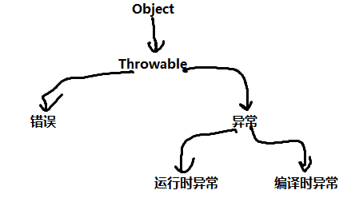
Throwable是Java中所有可以抛出的类的超类，在JDK中，它有两个子类，分别是错误（Error）和异常（Exception），其中错误是大问题，不仅需要代码层次解决的问题，一般这种情况需要修改代码，修改量可能比较大。异常是Java提供处理特殊情况的机制，就是用代码解决的问题，可以通过程序处理异常。异常又分为运行时异常和编译时异常

3、运行时异常和编译异常

1、编译时异常
是JDK要求程序员必须手动处理的异常，一般是一些比较大比较复杂的问题会被声明未编译时异常，如果不手动处理编译会报错。
一般处理编译时异常的方式有两种：
1、向上一层抛出。有句话叫做：“有问题找领导”，遇到你解决不了的问题，就要汇报给领导，寻求领导的帮助。在程序中，如果这个异常不适合在当前代码解决，可以抛出这个异常，交给调用这个方法的上层处理
2、捕获异常。如果程序出现了异常，这个异常可以用代码去捕获它，捕获到了异常就说明真的出现了异常，那么可以在捕获之后处理这个异常。如果没有捕获到，说明没有发生异常，正常执行程序即可

2、运行时异常
是一些比较小的，可能出现概率比较高的异常，这些异常都很小，像马路上的石子，开车时直接压过去就可，不像编译时异常，是一个大石头，开车时必须处理这个石头。
如何处理运行时异常：
1、不处理。因为运行时异常危害比较小，所以有时可以不处理，当然不处理时也要在逻辑上思考不会出现这个异常才会选用这种方法
2、在执行可能出现异常代码之前，进行各种校验，避免出现异常
3、运行时异常同样可以用处理编译时异常的处理方案，但是几乎不会用处理编译时异常的方式来处理运行时异常

4、try-catch-finally 捕获异常

1、try
尝试，后跟一个代码块，表示尝试执行代码块中的代码

2、catch
捕获，后跟一个括号，括号中声明一个异常，表示要捕获这种异常，然后括号后跟一个代码块。如果try的代码块发生了异常，那么用catch捕获这个异常，然后执行catch代码块代码

3、finally
最终的，后跟一个代码块。无论是否发生了异常，在最后都会执行finally中的代码

4、流程图
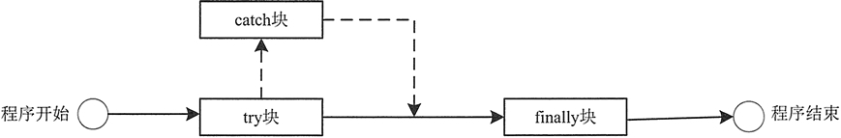

5、三个关键字的组合
try是一定要出现的，catch和finally至少要出现一个。

1、第一种
try{
}catch(Exception e){
}finally{
}
执行try代码块，如果没有异常，继续执行finally代码块，如果发生异常，那么try代码块中发生异常代码之后的程序不会再执行，会直接进入catch代码块，执行完catch之后仍然会执行finally代码块代码
public class ExceptionDemo {
public static void main(String[] args) {
fir("2020-02-19");
System.out.println("---------------------");
fir("2020年02月19日");
}
public static void fir(String str){
try{
DateFormat df = new SimpleDateFormat("yyyy-MM-dd");
Date date = df.parse(str);
System.out.println("日期：" + date);
}catch (ParseException e){
System.out.println(str + "格式是错误的！");
}finally {
System.out.println("无论怎样，我finally都执行了！");
}
}
}
日期：Wed Feb 19 00:00:00 CST 2020
无论怎样，我finally都执行了！
---------------------
2020年02月19日格式是错误的！
无论怎样，我finally都执行了！

2、第二种
try{
}catch(Exception e){
}
和第一种类似，只是少了finally中的代码。其中catch代码块可以出现多个：
try{
} catch(Exception1 e){
} catch(Exception2 e){
} catch(Exception3 e){
} catch(ExceptionN e){
}
代表的含义是处理try中出现的对应的异常，第一种的catch也可以出现多个。但是catch的顺序有语法要求，就是先写的catch中异常必须不能是后续catch中异常的父类。
public static void sec(String str) {
try {
DateFormat df = new SimpleDateFormat("yyyy-MM-dd");
Date date = df.parse(str);
System.out.println("日期：" + date);
int a = 1 / 0;
} catch (ParseException e) {
System.out.println(str + "格式是错误的！");
} catch (Exception e){
System.out.println("其它的异常！");
}
}
日期：Wed Feb 19 00:00:00 CST 2020
其它的异常！
---------------------
2020年02月19日格式是错误的！

3、第三种
try{
}finally{
}
用的最少的一种，先执行try代码块，无论是否发生异常，都会执行finally中的代码，而且发生了什么异常都不会去处理
public static void main(String[] args) {
thi(10, 3);
System.out.println("---------------------");
thi(10, 0);
}
public static void thi(int a, int b){
try {
System.out.println("a / b = " + (a / b));
} finally {
System.out.println("无论怎样，我finally都执行了！");
}
}
a / b = 3
无论怎样，我finally都执行了！
---------------------
无论怎样，我finally都执行了！
Exception in thread "main" java.lang.ArithmeticException: / by zero
at demo.ExceptionDemo.thi(ExceptionDemo.java:23)
at demo.ExceptionDemo.main(ExceptionDemo.java:18)
最下面这段英文是发生异常的具体信息，是通过异常对象显示出来的，其实调用了对应异常的printStackTrace()方法。
这个方法是将栈中的异常信息都打印出来，栈的特点是后进先出，会最先打印代码报错的哪一行，然后在打印调用这个代码方法的为位置信息，依次向上，一直到程序的入口
如果在开发中出现了异常，并且这个异常需要我们处理，处理方法是查看异常，从上向下找到第一个我们认识的Java类，然后定位异常代码行，逻辑分析，具体处理

5、throw 抛出异常
向外抛出一个异常，如果执行了有throw的这行代码，代表这个方法发生了异常情况，会向外抛出一个异常
throw是真地动，真实的向外抛出一个异常

6、throws 声明异常
在声明方法时，声明这个方法可能会抛出异常，可能抛出的异常写在throws之后，如果是可能抛出多个异常，那么每个异常直接用逗号分隔
throws是停留在嘴上，意思是有可能会抛出异常，但是不一定真的抛出
throw和throws经常配合使用，在特定（可能是用户输入操作的问题，也可能是业务逻辑等问题）的情况下，需要向方法外抛出一个异常，这时用throw关键字，一旦用throw关键字抛出了编译时异常，就必须用throws关键字在方法上声明，表示这个方法可能会抛出声明异常。实际开发中throw和throws组合的应用还是挺多的，可以帮助我们更快捷的开发，有一种开发的思想叫做面向异常编程，就是利用了这两个关键字的组合
throw很少抛出运行时异常，这种情况几乎为0，因为运行时异常并不要求必须处理。而throw经常抛出的是自定义异常，具体在26.7讲解
public static void main(String[] args) throws ParseException {
try {
sec(10, 0);
} catch (Exception e) {
// e.printStackTrace();
System.out.println(e.getMessage());
}
}
public static void sec(int a, int b) throws Exception{
for(int i = 10; i >= 0; i--){
if(i == 5){
throw new Exception("除数必须大于5！");
}
System.out.println(a + " / " + i + " = " + (a / i));
}
}

10 / 10 = 1
10 / 9 = 1
10 / 8 = 1
10 / 7 = 1
10 / 6 = 1
除数必须大于5！

7、自定义异常
所有的异常类都是继承于Exception类，JDK中存在的是这样写，那么如果需要自己定义一个异常也可以写一个继承于Exception的类，表示自定义异常
权限修饰符+class+自定义异常类名+extends+XXXException{
}
1、命名规范，自定义异常在命名时，也要仿照JDK，所有的异常都是以Exception结尾
2、构造方法，自定义异常一般会重写父类的无参和参数是String的构造方法
3、定义属性，自定义异常一般会在异常类中定义一个属性，用来表示这个异常的其他特点，如果定义了属性，就多写几个构造方法
public class MyException extends Exception {
private int code;
public MyException() {
}
public MyException(String message, int code) {
super(message);
this.code = code;
}
}

27、集合
Java中可以存放多个对象的对象，数组是我们学过的第一个集合，现在我们学习另外几个常用集合
数组是长度固定、有序的、可重复的集合。那么在实际开发中数组的这几个特点可能不能满足开发需求，比如不确定有多少个元素，那么长度就不可确定，这种情况数组就不适合了。集合类可以满足这方面开发的需求

1、Collection接口
是Java中很多集合类的超接口，都直接或间接地实现了这个接口

1、List接口
是有序可重复集合的接口，而且是长度容量可变的

1、常用方法
add(element)：在List末尾添加元素
clear()：清空List
contains(obj)：判断obj是否在List中
get(index)：返回List在index索引位置的元素
size()：返回List的长度，就是List中有多少个元素
toArray()：将List转化成数组

2、了解方法
add(index,element)：在index索引处添加一个元素
addAll(collection)：将collection集合中的元素添加到List中，注意泛型，collection中元素的数据类型必须是List数据类型或者子类，要符合多态特性
indexOf(obj)：返回obj第一次出现的索引值
iterator()：返回迭代器
remove(index)：移除index索引的元素
set(index,element)：将List中index索引的元素用element覆盖

3、ArrayList
原理是用数组实现的List实现类，它的遍历快，插入和删除慢
构造方法
ArrayList()：无参构造方法，创建一个初始容量是10的ArrayList
ArrayList(int)：创建一个初始容量为int的ArrayList
ArrayList(Collection)：创建一个初始值中包含Collection元素的ArrayList

4、LinkedList
原理是用链表的方式实现List的实现类，遍历慢，插入和删除快
构造方法
LinkedList()：无参构造方法
LinkedList(Collection)：创建一个初始值中包含Collection元素的LinkedList

5、Vector
原理是用数组实现的，且线程安全的List的实现类，遍历快，插入和删除慢
构造方法
Vector()：创建一个初始容量是10，增量是0的Vector。
Vector(int)：创建一个初始容量是int的Vector对象
Vector(int1,int2)：创建一个初始容量是int1，增量是int2的Vector对象
Vector(Collection)：创建一个初始值包含Collection的Vector对象
增量
增量是0时，内部运算时增量其实是原来数组长度，不为0时，每次扩容的长度都是这个增量值

6、例子
public class Demo001ArrayList {
public static void main(String[] args) {
List<String> listArray = new ArrayList<>();
System.out.println("add(element)：在List末尾添加元素");
for(int i = 0; i < 5; i++){
listArray.add("str" + i);
}
System.out.println("size()：返回List的长度，就是List中有多少个元素");
System.out.println(listArray.size());
System.out.println("遍历集合");
for(String str : listArray){
System.out.print(str + "\t");
}
System.out.println();
System.out.println("contains(obj)：判断obj是否在List中--->str6,str0");
System.out.println(listArray.contains("str6"));
System.out.println(listArray.contains("str0"));
System.out.println("get(index)：返回List在index索引位置的元素--->3");
System.out.println(listArray.get(3));
System.out.println("toArray()：将List转化成数组");
String[] array = listArray.toArray(new String[listArray.size()]);
for(String s : array){
System.out.print(s + "\t");
}
System.out.println();
System.out.println("clear()：清空List");
listArray.clear();
System.out.println(listArray.size());
System.out.println("了解方法");
for(int i = 0; i < 5; i++){
listArray.add("str" + i);
}
System.out.println("add(index,element)：在index索引处添加一个元素--->2,element");
listArray.add(2, "element");
for(String str : listArray){
System.out.print(str + "\t");
}
System.out.println();
System.out.println("addAll(collection)：将collection集合中的元素添加到List中，注意泛型，collection中元素的数据类型必须是List数据类型或者子类，要符合多态特性");
List<String> list = new ArrayList<>();
list.add("a");
list.add("b");
list.add("c");
listArray.addAll(list);
for(String str : listArray){
System.out.print(str + "\t");
}
System.out.println();
System.out.println("indexOf(obj)：返回obj第一次出现的索引值--->b");
System.out.println(listArray.indexOf("b"));
System.out.println("iterator()：返回迭代器");
System.out.println(listArray.iterator());
System.out.println("remove(index)：移除index索引的元素--->2");
listArray.remove(2);
for(String str : listArray){
System.out.print(str + "\t");
}
System.out.println();
System.out.println("set(index,element)：将List中index索引的元素用element覆盖--->2,str3");
listArray.set(2, "str3");
for(String str : listArray){
System.out.print(str + "\t");
}
System.out.println();
}
}
add(element)：在List末尾添加元素
size()：返回List的长度，就是List中有多少个元素
5
遍历集合
str0 str1 str2 str3 str4
contains(obj)：判断obj是否在List中--->str6,str0
false
true
get(index)：返回List在index索引位置的元素--->3
str3
toArray()：将List转化成数组
str0 str1 str2 str3 str4
clear()：清空List
0
了解方法
add(index,element)：在index索引处添加一个元素--->2,element
str0 str1 element str2 str3 str4
addAll(collection)：将collection集合中的元素添加到List中，注意泛型，collection中元素的数据类型必须是List数据类型或者子类，要符合多态特性
str0 str1 element str2 str3 str4 a b c
indexOf(obj)：返回obj第一次出现的索引值--->b
7
iterator()：返回迭代器
java.util.ArrayList$Itr@28d93b30
remove(index)：移除index索引的元素--->2
str0 str1 str2 str3 str4 a b c
set(index,element)：将List中index索引的元素用element覆盖--->2,str3
str0 str1 str3 str3 str4 a b c

2、Set接口
是无序不可重复集合的接口，长度，容量不固定

1、常用方法
add()：向set中添加元素
size()：返回set长度
iterator()：返回set对象的迭代器，用来遍历
toArray()：转化成数组

2、了解方法
clear()：清空set
contains(obj)：判断obj是否在set这个集合中
remove(obj)：从set集合移除obj对象

3、HashSet
是最常用的Set集合的实现类，它的底层是通过HashMap实现的，具体到Map再详细说。
构造方法
HashSet()：创建一个没有元素的set集合
HashSet(collection)：创建一个包含了collection集合中所有元素的set集合，注意set会去重的
HashSet(int)：创建一个没有元素的set集合，它的底层HashMap的容量是int
HashSet(int, float)：创建一个没有元素的set集合，它的底层HashMap的容量是int，加载因子是float

4、例子
public class TestSet {
public static void main(String[] args) {
System.out.println("-----------常用方法----------");
Set<String> set = new HashSet<>();
System.out.println("add()：向set中添加元素");
for(int i = 0; i < 5; i++){
set.add("str" + i);
}
System.out.println("size()：返回set长度");
System.out.println(set.size());
System.out.println("iterator()：返回set对象的迭代器，用来遍历");
Iterator<String> it = set.iterator();
System.out.println(it);
System.out.println("toArray()：转化成数组");
String[] strArr = set.toArray(new String[set.size()]);
for(String str : strArr){
System.out.print(str + "\t");
}
System.out.println();
System.out.println("验证set是一个不可重复的集合，向集合中添加str0");
set.add("str0");
System.out.println(set.size());
System.out.println("转化成数组输出一下，看看效果");
String[] strArr1 = set.toArray(new String[set.size()]);
for(String str : strArr1){
System.out.print(str + "\t");
}
System.out.println();
System.out.println("-----------了解方法----------");
System.out.println("contains(obj)：判断obj是否在set这个集合中");
System.out.println(set.contains("str5"));
System.out.println(set.contains("str0"));
System.out.println("remove(obj)：从set集合移除obj对象");
System.out.println(set.remove("str0"));
System.out.println(set.size());
System.out.println("clear()：清空set");
set.clear();
System.out.println(set.size());
}
}

3、Queue
表示数据结构中的队列，先进先出，接口中有六个方法
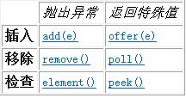
add和offer是向队列中添加元素的
remove和poll是获取并移除队列头元素
element和peek是获取但不移除队列元素
当超出队列范围是add会抛异常，offer不会抛异常，但是元素也不能添加到队列中
当队列中没有数据是remove会抛出异常，poll不会抛异常，返回值是null
当队列中没有数据是element会抛出异常，peek不会抛异常，返回值是null

1、ArrayBlockingQueue
长度固定的队列，在构造方法中可以设置队列容量。它是容量固定的队列，不可以修改，一旦新增元素时，超出容量会报错
public static void testArrayBlockingQueue(){
Queue<Integer> queue = new ArrayBlockingQueue<Integer>(3);
System.out.println(queue.size());
System.out.println("-----------add、offer-------------");
queue.add(1);
queue.add(2);
queue.add(3);
queue.offer(4);
System.out.println("size = " + queue.size());
for(int i : queue){
System.out.print(i + "\t");
}
System.out.println();
System.out.println("-----------remove、poll-------------");
int size = queue.size();
// for(int i = 0; i < size; i++){
// System.out.println("remove : " + queue.remove() + "; size : " + queue.size());
// }
while (queue.size() > 0){
System.out.println("remove : " + queue.remove() + "; size : " + queue.size());
}
System.out.println(queue.poll());
System.out.println("-----------element、peek-------------");
System.out.println(queue.element());
System.out.println(queue.element());
System.out.println(queue.element());
System.out.println("--------------------");
System.out.println(queue.peek());
System.out.println(queue.peek());
System.out.println(queue.peek());
}

2、ArrayDeque
即实现了Queue接口，也实现了Deque接口，而且是一个长度可变的队列集合，在调用add方法时是不会受容量影响的
public static void testArrayDeque(){
Queue<Integer> queue = new ArrayDeque<>(3);
System.out.println("size = " + queue.size());
queue.add(1);
queue.add(2);
queue.add(3);
queue.add(4);
System.out.println("size = " + queue.size());
while(queue.size() > 0){
System.out.println(queue.remove());
}
System.out.println("size = " + queue.size());
System.out.println(queue.poll());
}

4、Deque
Deque是一个双向队列，可以表示队列，也可以利用双向的特点表示栈数据结构。对应了Queue接口的六个方法，Deque也有这六个方法，而且还拓展了指定头和尾的两组，每组六个方法
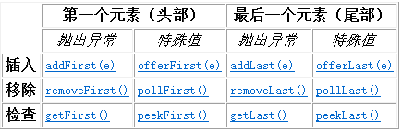
和Queue等效方法
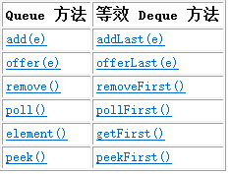
表示栈数据结构时对应的方法
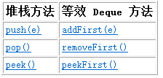

1、LinkedBlockingDeque
是Deque的有固定容量的实现类，可以通过构造方法设置它的容量，操作时，超出允许范围会抛出异常
public class TestDeque {
public static void main(String[] args) {
Deque<Integer> deque = new LinkedBlockingDeque<>(3);
System.out.println("size = " + deque.size());
deque.addFirst(1);
deque.addFirst(2);
deque.addFirst(3);
System.out.println("size = " + deque.size());
deque.offerFirst(4);
System.out.println("size = " + deque.size());
while(deque.size() > 0){
System.out.println(deque.pollFirst());
}
System.out.println("--------------表示栈时的常用方法----------------");
Deque<Integer> stack = new LinkedBlockingDeque<>(3);
System.out.println("size = " + stack.size());
stack.push(1);
stack.push(2);
stack.push(3);
System.out.println("size = " + stack.size());
// stack.push(4);
System.out.println("size = " + stack.size());
while(stack.size() > 0){
System.out.println(stack.pop());
}
}
}

2、LinkedList
虽然也是Deque的实现类，但是它在应用时多应用于List接口的特性，这里不多说

2、迭代器（Iterator）
迭代器是用来遍历集合的，集合的常用类都实现了这个接口

1、方法
hasNext()：判断是否有下一个元素
next()：返回下一个元素
remove()：移除迭代器的最后一个元素

2、遍历List
public static void testList() {
List<String> list = new ArrayList<>();
for (int i = 0; i < 5; i++) {
list.add("str" + i);
}
Iterator<String> it = list.iterator();
while (it.hasNext()) {
String str = it.next();
System.out.println(str);
}
}

3、遍历set
public static void testSet() {
Set<String> set = new HashSet<>();
for (int i = 0; i < 5; i++) {
set.add("str" + i);
}
Iterator<String> it = set.iterator();
while (it.hasNext()) {
String str = it.next();
System.out.println(str);
}
}

3、Map接口
无序的键值对集合，其中键不可重复，值可重复，容量可变
是一个以键值对的存放对象的集合接口。它中的数据都是以键值对的形式存在，可以通过它的键找到对应的值。可以理解成通过人的名字找到对应的人，点名时，点到对应的名字都可以找到对应的人

1、常用方法
get(key)：通过key键获取这个键对应的值final
put(key,value)：向map中添加一个元素，这个元素的键值分别是key和value
size()：返回map中元素的数量
entrySet()：返回这个map中键值对表示的set集合。可以理解成将一个map转化成一个set。set中的每一个元素都是Entry数据类型，这个数据类型其实就是一组键值对，有两个属性，分别是键和值，来存放键值对

应用上相对少的方法
clear()：情况map
containsKey(key)：判断map中所有的key是否包含key值
containsValue(value)：判断map中所有的value中是否包含value
keySet()：将map中所有的键转化成一个set
putAll(map)：将map中所有的元素都添加到当前对象中
remove(key)：通过key移除元素

2、HashMap
是通过哈希表的Map接口的实现类。它采用hashcode方法，通过特点的算法将每一组键值对存放到集合中。应用了hashcode算法后可以提供map的性能
构造方法
HashMap()：无参构造方法，创建一个桶容量是16，加载因子是0.75的map对象
HashMap(int)：创建一个桶容量是int，加载因子是0.75的map
HashMap(int,float)：创建一个桶容量是int，加载因子是float的map
HashMap(map)：创建一个map对象，将map中的数据都存入这个对象中
例子
public class TestMap {
public static void main(String[] args) {
testHashMap();
}
public static void testHashMap() {
Map<String, Integer> map = new HashMap<>();
System.out.println("put(key,value)：向map中添加一个元素，这个元素的键值分别是key和value");
for (int i = 0; i < 5; i++) {
map.put("key" + i, i * 10);
}
System.out.println("size()：返回map中元素的数量");
System.out.println("size : " + map.size());
System.out.println("get(key)：通过key键获取这个键对应的值");
for (int i = 0; i < 5; i++) {
String key = "key" + i;
System.out.print("key:" + key + ";value:" + map.get(key) + "\t");
}
System.out.println();
System.out.println("map.put(\"key0\", 0);");
map.put("key0", 0);
System.out.println("size : " + map.size());
System.out.println("entrySet()：返回这个map中键值对表示的set集合。可以理解成将一个map转化成一个set。set中的每一个元素都是Entry数据类型，这个数据类型其实就是一组键值对，有两个属性，分别是键和值，来存放键值对");
Set<Map.Entry<String, Integer>> mapSet = map.entrySet();
for (Map.Entry<String, Integer> entry : mapSet) {
System.out.print("key:" + entry.getKey() + ";value:" + entry.getValue() + "\t");
}
System.out.println();
map.put("key0", 111111);
System.out.println("map.put(\"key0\", 111111);");
System.out.println("应用上相对少的方法");
System.out.println("keySet()：将map中所有的键转化成一个set");
Set<String> keySet = map.keySet();
for (String key : keySet) {
System.out.print("key:" + key + ";value:" + map.get(key) + "\t");
}
System.out.println();
System.out.println("containsKey(key)：判断map中所有的key是否包含key值");
System.out.println(map.containsKey("str5"));
System.out.println(map.containsKey("key1"));
System.out.println("containsValue(value)：判断map中所有的value中是否包含value");
System.out.println(map.containsValue(11));
System.out.println(map.containsValue(111111));
System.out.println("putAll(map)：将map中所有的元素都添加到当前对象中");
System.out.println("putAll前size：" + map.size());
Map<String, Integer> m = new HashMap<>();
m.put("m1", 1);
m.put("m2", 2);
m.put("m3", 3);
map.putAll(m);
System.out.println("putAll后size：" + map.size());
System.out.println("remove(key)：通过key移除元素");
map.remove("m2");
Iterator<Map.Entry<String, Integer>> it = map.entrySet().iterator();
while (it.hasNext()) {
Map.Entry<String, Integer> entry = it.next();
System.out.print("key:" + entry.getKey() + ";value:" + entry.getValue() + "\t");
}
System.out.println();
System.out.println("clear()：情况map");
map.clear();
System.out.println("clear后size：" + map.size());
}
}
put(key,value)：向map中添加一个元素，这个元素的键值分别是key和value
size()：返回map中元素的数量
size : 5
get(key)：通过key键获取这个键对应的值
key:key0;value:0 key:key1;value:10 key:key2;value:20 key:key3;value:30 key:key4;value:40
map.put("key0", 0);
size : 5
entrySet()：返回这个map中键值对表示的set集合。可以理解成将一个map转化成一个set。set中的每一个元素都是Entry数据类型，这个数据类型其实就是一组键值对，有两个属性，分别是键和值，来存放键值对
key:key1;value:10 key:key2;value:20 key:key0;value:0 key:key3;value:30 key:key4;value:40
map.put("key0", 111111);
应用上相对少的方法
keySet()：将map中所有的键转化成一个set
key:key1;value:10 key:key2;value:20 key:key0;value:111111 key:key3;value:30 key:key4;value:40
containsKey(key)：判断map中所有的key是否包含key值
false
true
containsValue(value)：判断map中所有的value中是否包含value
false
true
putAll(map)：将map中所有的元素都添加到当前对象中
putAll前size：5
putAll后size：8
remove(key)：通过key移除元素
key:key1;value:10 key:key2;value:20 key:key0;value:111111 key:m1;value:1 key:key3;value:30 key:m3;value:3 key:key4;value:40
clear()：情况map
clear后size：0
注意事项：
1、HashMap是无序的，key不可重复
2、HashMap如果put两个相同的key的键值对，后一个执行的会覆盖前一个
3、HashMap的键和值都可以为null

3、Hashtable
Hashtable是继承于Dictionary类的，它和HashMap都实现了Map接口，但是它们没有相同的父类。Hashtable的键和值都不允许为空，而HashMap都可以为空。Hashtable也是键值对集合，它大体的特性和HashMap相同，常用方法也相同。构造方法也相同，只是默认的初始容量不同，Hashtable是11，HashMap是16，负载因子都是0.75

4、Properties
Java中有一种配置文件是以properties拓展名结尾的，Java为这种配置文件提供了一个处理的类，Properties类就是用来处理properties文件的。它是Hashtable的子类，Hashtable中的方法可以用，但是因为它有自己独立的含义，所以大多数情况都不会用Hashtable中的方法，用它自己的方法

1、构造方法
Properties()：创建一个Properties对象而已，它不能表示具体的配置文件
Properties(properties)：通过参数对象，创建一个新的对象，相当于Hashtable的传map参数的构造方法
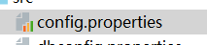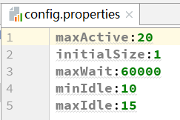
properties配置文件是以键值对形式存在的，每组键值对用冒号分隔

2、常用方法
getProperty(key)：通过key获取配置文件中的值
load(inputStream)：通过inputStream（输入流）读取一个配置文件

3、了解方法
setProperty(key,value)：设置数据，将key键对应的值设置成value，如果没有key这个键，那么就是添加，在原配置文件中添加一组键值对
store(outputStream,string)：输出配置文件，通过outputStream（输出流）输出当前对象表示的配置文件，string是这个配置文件的注释

4、例子
#test001
#Fri Feb 21 14:45:54 CST 2020
maxActive=1
maxWait=abcd
new=\u6211\u662F\u65B0\u6765\u7684
not=new
initialSize=1.1
minIdle=true

public class TestProperties {
public static void main(String[] args) throws IOException {
Properties config = new Properties();
config.load(new FileInputStream(new File("D:\\code\\20200207\\code\\Day013\\src\\demo001properties\\config.properties")));
System.out.println(config.getProperty("maxActive"));
System.out.println(config.getProperty("initialSize"));
System.out.println(config.getProperty("maxWait"));
System.out.println(config.getProperty("minIdle"));
System.out.println(config.getProperty("new"));
System.out.println(config.getProperty("abc"));
System.out.println("----------------------了解的方法----------------------");
config.setProperty("maxActive", "1");
config.setProperty("not", "new");
config.setProperty("new", "我是新来的");
System.out.println(config.getProperty("maxActive"));
System.out.println(config.getProperty("not"));
System.out.println(config.getProperty("new"));
config.store(new FileOutputStream(new File("D:\\code\\20200207\\code\\Day013\\src\\demo001properties\\config.properties")), "test001");
}
}

1
1.1
abcd
true
我是新来的
null
----------------------了解的方法----------------------
1
new
我是新来的

5、HashMap和Hashtable的区别和联系
1、继承的父类不同
2、HashMap是线程不安全的，Hashtable是线程安全的
3、HashMap和Hashtable中有不同的方法，例如HashMap中没有contains方法，用containsValue替代了Hashtable中的contains方法
4、对键值的要求不同，HashMap允许为空，Hashtable不允许为空
5、它们的遍历方式内部实现是不同的。HashMap采用的是迭代器方式，Hashtable采用的是Enumeration
6、hashCode值用法方式不相同，Hashtable是直接用hashCode值，而HashMap也是用了hashCode，但是它做了一些处理
7、二者的初始容量不同，扩容方式不同

4、集合选择依据
其实是说常用集合的应用场景，常用集合包括：ArrayList、HashMap、HashSet、LinkedList
1、ArrayList一般应用于大多数的线性结构中，一般在查询数据，传输数据时ArrayList应用比较广泛。其实，想到集合时，大部分用的都是ArrayList
2、HashMap是键值对的，所以它的应用很广泛，可以整理数据，传递参数
3、HashSet是不可重复的，一般在去重时用HashSet
4、LinkedList是链表实现原理，只有频繁的修改（顺序、移除、插入）List数据会选用LinkedList

5、java.util.Arrays工具类
Arrays是JDK提供的操作数组的工具类，尽量能用工具类的就不要自己手写，因为写工具类的人是一定会考虑效率问题的
asList(T... array)：将array的数据转化成一个List（集合）返回
copyOf(array, newLength)：复制数组，会创建一个长度为newLength的数组，将array中的元素复制过来，如果newLength>array.length，那么复制的新数组会用对应数据类型的默认值填充，如果newLength<array.length，那么会截取array中前newLength个元素复制到新数组中。这个方法会返回这个新数组
sort(array)：排序。它是会修改原数组的数据，就是在原数组上进行排序。采用了三种排序方式，插入排序、块排和归并排序。当数组中数据少于60个时，会采用插入排序，多于60时，且是基础数据类型采用块排，引用数据类型采用归并排序
例子：
public class TestArrays {
public static void main(String[] args) {
int[] arr1 = {2,86,4,56,6};
System.out.println("asList(T... array)：将array的数据转化成一个List返回");
System.out.println(Arrays.toString(arr1));
List<Integer> list = Arrays.asList(2,86,4,56,6);
for(int i : list){
System.out.print(i + "\t");
}
System.out.println();
Integer[] array = {1,23,4};
System.out.println(Arrays.toString(array));
List<Integer> list1 = Arrays.asList(array);
for(int i : list1){
System.out.print(i + "\t");
}
System.out.println();
System.out.println("copyOf(array, newLength)：复制数组，会创建一个长度为newLength的数组，将array中的元素复制过来，如果newLength>array.length，那么复制的新数组会用对应数据类型的默认值填充，如果newLength<array.length，那么会截取array中前newLength个元素复制到新数组中。这个方法会返回这个新数组");
System.out.println("int[] arr2 = Arrays.copyOf(arr1, 5);");
int[] arr2 = Arrays.copyOf(arr1, 5);
System.out.println(Arrays.toString(arr2));
System.out.println("int[] arr3 = Arrays.copyOf(arr1, 10);");
int[] arr3 = Arrays.copyOf(arr1, 10);
System.out.println(Arrays.toString(arr3));
System.out.println("int[] arr4 = Arrays.copyOf(arr1, 3);");
int[] arr4 = Arrays.copyOf(arr1, 3);
System.out.println(Arrays.toString(arr4));
System.out.println("sort(array)：排序。它是会修改原数组的数据，就是在原数组上进行排序。采用了三种排序方式，插入排序、块排和归并排序。当数组中数据少于60个时，会采用插入排序，多于60时，且是基础数据类型采用块排，引用数据类型采用归并排序");
System.out.println("排序前：" + Arrays.toString(arr1));
Arrays.sort(arr1);
System.out.println("排序后：" + Arrays.toString(arr1));
System.out.println("----------------------------------");
testIntIntegerArray();
}
public static void testIntIntegerArray(){
int length = 10000000;
int[] arrayInt = new int[length];
Integer[] arrayInteger = new Integer[length];
long l1 = System.currentTimeMillis();
for(int i = 0; i < arrayInt.length; i++){
arrayInt[i] = i;
}
long l2 = System.currentTimeMillis();
for(int i = 0; i < arrayInteger.length; i++){
arrayInteger[i] = i;
}
long l3 = System.currentTimeMillis();
System.out.println("int --> " + (l2 - l1));
System.out.println("Integer --> " + (l3 - l2));
}
}

asList(T... array)：将array的数据转化成一个List返回
[2, 86, 4, 56, 6]
2 86 4 56 6
[1, 23, 4]
1 23 4
copyOf(array, newLength)：复制数组，会创建一个长度为newLength的数组，将array中的元素复制过来，如果newLength>array.length，那么复制的新数组会用对应数据类型的默认值填充，如果newLength<array.length，那么会截取array中前newLength个元素复制到新数组中。这个方法会返回这个新数组
int[] arr2 = Arrays.copyOf(arr1, 5);
[2, 86, 4, 56, 6]
int[] arr3 = Arrays.copyOf(arr1, 10);
[2, 86, 4, 56, 6, 0, 0, 0, 0, 0]
int[] arr4 = Arrays.copyOf(arr1, 3);
[2, 86, 4]
sort(array)：排序。它是会修改原数组的数据，就是在原数组上进行排序。采用了三种排序方式，插入排序、块排和归并排序。当数组中数据少于60个时，会采用插入排序，多于60时，且是基础数据类型采用块排，引用数据类型采用归并排序
排序前：[2, 86, 4, 56, 6]
排序后：[2, 4, 6, 56, 86]
----------------------------------
int --> 17
Integer --> 3768

6、java.util.Collections工具类
是集合类的工具类，提供了很多的静态方法，方便我们开发

1、常用方法
addAll(collection, T...)：将T中的元素添加到collection中
copy(list1,list2)：将list2中的数据复制到list1中
max(collection)：返回collection中最大的元素。有一个方法的重载，多传一个Comparator接口，用来比较collection中数据的大小
min(collection)：返回collection中最小的元素，也要有个和max相同的方法重载
sort(list)：排序。参考Arrays。有一个多传一个Comparator接口的方法重载

2、了解方法
disjoint(collection1, collection2)：返回collection1中是否包含collection2
indexOfS

ubList(list1, list2)：返回list2在list1中第一次出现的索引
replaceAll(list, oldVal, newVal)：将list中所有的oldVal元素替换成newVal元素
reverse(list)：反转list
shuffle(list)：打乱list

3、例子
public class TestCollections {
public static void main(String[] args) {
System.out.println("1、常用方法");
System.out.println("addAll(collection, T...)：将T中的元素添加到collection中");
List<String> list1 = new ArrayList<>();
System.out.println("添加元素前的数量：" + list1.size());
Collections.addAll(list1, "a", "b", "c", "d", "e");
System.out.println("添加元素后的数量：" + list1.size());
for(String s : list1){
System.out.print(s + "\t");
}
System.out.println();
System.out.println("copy(list1,list2)：将list2中的数据复制到list1中");
List<String> list2 = new ArrayList<>();
System.out.println("list2的数量：" + list2.size());
Collections.addAll(list2, "e1", "d1", "c1", "b1", "a1");
Collections.copy(list1, list2);
printList(list1);
System.out.println("max(collection)：返回collection中最大的元素。有一个方法的重载，多传一个Comparator接口，用来比较collection中数据的大小");
System.out.println(Collections.max(list1));
String myMax = Collections.max(list1, new Comparator<String>() {
@Override
public int compare(String o1, String o2) {
return -o1.compareTo(o2);
}
});
System.out.println("添加Comparator参数的max：" + myMax);
System.out.println("min(collection)：返回collection中最小的元素，也要有个和max相同的方法重载");
System.out.println(Collections.min(list1));
System.out.println("sort(list)：排序。参考Arrays。有一个多传一个Comparator接口的方法重载");
System.out.println("排序前：");
printList(list1);
Collections.sort(list1);
System.out.println("排序后：");
printList(list1);
System.out.println("2、了解方法");
System.out.println("disjoint(collection1, collection2)：返回collection1中是否包含collection2");
List<String> list3 = new ArrayList<>();
list3.add("b1");
System.out.println("lis1和list3：" + Collections.disjoint(list1, list3));
List<String> list4 = new ArrayList<>();
list4.add("z");
System.out.println("lis1和list4：" + Collections.disjoint(list1, list4));
System.out.println("indexOfSubList(list1, list2)：返回list2在list1中第一次出现的索引");
System.out.println("lis1和list3：" + Collections.indexOfSubList(list1, list3));
System.out.println("lis1和list4：" + Collections.indexOfSubList(list1, list4));
System.out.println("replaceAll(list, oldVal, newVal)：将list中所有的oldVal元素替换成newVal元素");
System.out.println("list2 replaceAll之前：");
printList(list2);
Collections.replaceAll(list2, "a1", "A1");
System.out.println("list2 replaceAll之后：");
printList(list2);
System.out.println("reverse(list)：反转list");
Collections.reverse(list1);
printList(list1);
System.out.println("shuffle(list)：打乱list");
Collections.shuffle(list1);
printList(list1);
}
public static void printList(List list1){
for(Object s : list1){
System.out.print(s + "\t");
}
System.out.println();
}
}
1、常用方法
addAll(collection, T...)：将T中的元素添加到collection中
添加元素前的数量：0
添加元素后的数量：5
a b c d e
copy(list1,list2)：将list2中的数据复制到list1中
list2的数量：0
e1 d1 c1 b1 a1
max(collection)：返回collection中最大的元素。有一个方法的重载，多传一个Comparator接口，用来比较collection中数据的大小
e1
添加Comparator参数的max：a1
min(collection)：返回collection中最小的元素，也要有个和max相同的方法重载
a1
sort(list)：排序。参考Arrays。有一个多传一个Comparator接口的方法重载
排序前：
e1 d1 c1 b1 a1
排序后：
a1 b1 c1 d1 e1
2、了解方法
disjoint(collection1, collection2)：返回collection1中是否包含collection2
lis1和list3：false
lis1和list4：true
indexOfSubList(list1, list2)：返回list2在list1中第一次出现的索引
lis1和list3：1
lis1和list4：-1
replaceAll(list, oldVal, newVal)：将list中所有的oldVal元素替换成newVal元素
list2 replaceAll之前：
e1 d1 c1 b1 a1
list2 replaceAll之后：
e1 d1 c1 b1 A1
reverse(list)：反转list
e1 d1 c1 b1 a1
shuffle(list)：打乱list
d1 a1 c1 e1 b1

28、流

1、流的概念
计算机在运行程序时都是在内存中运行，会将程序需要的数据都加载到内存中，CPU处理数据是和内存进行交互。而内存在断电后存储的数据会消失，所以要长期存储的数据都会存放在硬盘上。硬盘是不能和CPU直接做交互的，那么需要把硬盘的数据先复制到内存中，复制到内存的操作就需要流，反过来长期保存数据也要通过流的操作。流就是用来做数据传输的类

2、流的分类

1、方向
相对于内存，分为输入流和输出流。

1、输入流
向内存中输入数据是输入流

2、输出流
从内存中把数据输出到硬盘等设备上叫做输出流

2、处理最小单位
流在处理数据时，按照每次处理的最小单位，可以将流分为字节流和字符流

1、字节流
一次处理最小单位是字节，字节流可以处理所有文件，一般字节流的类都是以Stream结尾的

2、字符流
每次处理的最小单位是字符，因为人直接能读懂的就是字符，所以为了方便开发，做了一个处理字符的流，这种流只能处理纯文本文件，纯文本文件就是用记事本打开能看明白的文件，例如：txt、java、html等。非纯文本文件例如：class、jpg、png、MP3、MP4

3、级别

1、节点流
就是最普通的流，它只有基础功能

2、高级流
在节点流的基础上，进行了拓展和优化，例如增加缓存区、增加更简单操作的方法等，所以在实际开发中应用最多的就是高级流，一般节点流的创建是为了得到高级流

3、File类
File表示一个文件或文件夹，它可以和硬盘上的一个文件或文件夹建立联系，可以通过操作这个File对象获取或者修改对应文件或文件夹的属性等

1、常用构造方法
File类有4个构造方法，其中最常用的是参数为一个字符串的构造方法
File(path)：创建一个文件或文件夹，path是这个文件或文件夹的路径
File没有无参的构造方法。

2、常用方法
exists()：判断文件或文件夹是否存在
getName()：获取文件或文件夹的名字
getPath()：获取文件或文件夹的路径
isDirectory()：判断File对象是否是一个文件夹
isFile()：判断File对象是否是一个文件
length()：返回文件的大小
listFiles()：返回一个File[]，表示这个文件夹下的所有文件
renameTo(file)：将当前的文件对象重命名为file表示的文件

3、考题方法
delete()：删除文件或文件夹，但是如果文件夹不为空，那么删除不掉这个文件夹，如果文件夹中有文件夹，那删除不掉这个文件夹，需要把这个文件夹中所有的文件删除掉才能删除这个文件夹
mkdir()：创建这个文件夹，如果这个文件夹的父级路径不存在，那么这个文件夹无法创建
mkdirs()：创建这个文件夹，无论父级路径（不是单指一层父级，多少层都可以）是否存在，都会创建这个文件夹，不存在的父级文件夹会一起创建出来

4、例子
public static void main(String[] args) {
System.out.println("两个属性：");
System.out.println("File.pathSeparator = " + File.pathSeparator);
System.out.println("File.separator = " + File.separator);
System.out.println("2、常用方法");
System.out.println("exists()：判断文件或文件夹是否存在");
File exists1 = new File("D:/code/20200207/test/1");
System.out.println(exists1.exists());
File exists2 = new File("D:/code/20200207/test/a.txt");
System.out.println(exists2.exists());
System.out.println("getName()：获取文件或文件夹的名字");
File getName = new File("D:\\code\\20200207\\test\\a.txt");
System.out.println(getName.getName());
System.out.println("getPath()：获取文件或文件夹的路径");
System.out.println(getName.getPath());
System.out.println("isDirectory()：判断File对象是否是一个文件夹");
System.out.println(getName.isDirectory());
System.out.println("isFile()：判断File对象是否是一个文件");
System.out.println(getName.isFile());
System.out.println("length()：返回文件的大小");
System.out.println(getName.length());
File file = new File("D:\\code\\20200207\\test");
System.out.println(file.length());
System.out.println("listFiles()：返回一个File[]，表示这个文件夹下的所有文件");
File[] fileArray = file.listFiles();
for(File f : fileArray){
System.out.println(f.getName());
}
System.out.println("renameTo(file)：将当前的文件对象重命名为file表示的文件");
File img123d = new File("D:\\code\\20200207\\test\\1\\123的.png");
File img123 = new File("D:\\code\\20200207\\test\\1\\123.png");
img123d.renameTo(img123);
System.out.println("3、考题方法");
System.out.println("delete()：删除文件或文件夹，但是如果文件夹不为空，那么删除不掉这个文件夹，如果文件夹中有文件夹，那删除不掉这个文件夹，需要把这个文件夹中所有的文件删除掉才能删除这个文件夹");
File dir23 = new File("D:\\code\\20200207\\test\\1\\23");
dir23.delete();
File dir23_png = new File("D:\\code\\20200207\\test\\1\\23\\1.png");
dir23_png.delete();
System.out.println("mkdir()：创建这个文件夹，如果这个文件夹的父级路径不存在，那么这个文件夹无法创建");
File dirMk = new File("D:\\code\\20200207\\test\\1\\aaa\\bbb");
dirMk.mkdir();
System.out.println("mkdirs()：创建这个文件夹，无论父级路径（不是单指一层父级，多少层都可以）是否存在，都会创建这个文件夹，不存在的父级文件夹会一起创建出来");
File dirMks = new File("D:\\code\\20200207\\test\\1\\ccc\\ddd");
dirMks.mkdirs();
}
两个属性：
File.pathSeparator = ;
File.separator = \
2、常用方法
exists()：判断文件或文件夹是否存在
true
true
getName()：获取文件或文件夹的名字
a.txt
getPath()：获取文件或文件夹的路径
D:\code\20200207\test\a.txt
isDirectory()：判断File对象是否是一个文件夹
false
isFile()：判断File对象是否是一个文件
true
length()：返回文件的大小
7
0
listFiles()：返回一个File[]，表示这个文件夹下的所有文件
1
a.txt
renameTo(file)：将当前的文件对象重命名为file表示的文件
3、考题方法
delete()：删除文件或文件夹，但是如果文件夹不为空，那么删除不掉这个文件夹，如果文件夹中有文件夹，那删除不掉这个文件夹，需要把这个文件夹中所有的文件删除掉才能删除这个文件夹
mkdir()：创建这个文件夹，如果这个文件夹的父级路径不存在，那么这个文件夹无法创建
mkdirs()：创建这个文件夹，无论父级路径（不是单指一层父级，多少层都可以）是否存在，都会创建这个文件夹，不存在的父级文件夹会一起创建出来

4、常用流

1、字节流

1、常用流
FileInputStream：处理文件的输入节点流
BufferedInputStream：高级输入节点流，有缓冲区的
FileOutputStream：处理文件的输出节点流
BufferedOutputStream：高级输出节点流，有缓冲区的

2、构造方法
FileInputStream(file)：创建一个文件输入流，操作的文件是file
BufferedInputStream(inputStream)：通过一个输入流，创建一个高级流，根据多态参数可以传FileInputStream
FileOutputStream(file)：创建一个文件输出流，输出的文件是file
FileOutputStream(file,append)：创建一个文件输出流，和上一个方法不同之处在于append代表了操作这个文件是追加还是覆盖，true代表追加的意思
BufferedOutputStream(outputStream)：通过输出流创建一个高级流，参数是outputStream，输出是否是追加有outputStream决定

3、常用方法
FileInputStream&BufferedInputStream
read(array,int1,int2)：读取数据，通过流读取一些数据存放到array数组中，起始位置是int1，读取int2个字节，一般int1都是0，int2会变化
close()：关闭流方法，关闭方法一般写在finally中，要先判断一些是否为空，关闭流要从外向内
FileOutputStream&BufferedOutputStream
write(array,int1,int2)：通过流写数据，将array中int1开始，共int2个字节写出去
write(array)：通过流写数据，相当于write(array,0,array.length)
close()：关闭流
flush()：清空缓存，如果不执行，那么缓存输出流可能有缓存没有写出去，调用这个方法会强制将缓存写出去。如果调用了close方法，会自动调用这个方法

4、例子
public class TestStream {
public static void main(String[] args) {
File inFile = new File("D:\\code\\20200207\\test\\a.txt");
String str = in(inFile);
System.out.println(str);
File outFile = new File("D:\\code\\20200207\\test\\b.txt");
out(outFile, "lsdjfslkjflsfj你好世界");
File inCopy = new File("D:\\code\\20200207\\test\\123.png");
File outCopy = new File("D:\\code\\20200207\\test\\456.png");
copy(inCopy, outCopy);
}
public static void copy(File in, File out){
BufferedInputStream bis = null;
BufferedOutputStream bos = null;
try {
bis = new BufferedInputStream(new FileInputStream(in));
bos = new BufferedOutputStream(new FileOutputStream(out));
byte[] array = new byte[10];
int length = bis.read(array, 0, array.length);
while (length >= 0){
bos.write(array, 0, length);
length = bis.read(array, 0, array.length);
}
} catch (FileNotFoundException e) {
e.printStackTrace();
} catch (IOException e) {
e.printStackTrace();
} finally {
if(bos != null){
try {
bos.close();
} catch (IOException e) {
e.printStackTrace();
}
}
if(bis != null){
try {
bis.close();
} catch (IOException e) {
e.printStackTrace();
}
}
}
}
/**
* 读取文件方法
*
* @param file
* @return
*/
public static String in(File file) {
String result = "";
FileInputStream fis = null;
BufferedInputStream bis = null;
try {
fis = new FileInputStream(file);
bis = new BufferedInputStream(fis);
List<Object> list = new ArrayList<>();
byte[] array = new byte[10];
int length = bis.read(array, 0, array.length);
while (length >= 0) {
for (int i = 0; i < length; i++) {
list.add(array[i]);
}
length = bis.read(array, 0, array.length);
}
byte[] arr = new byte[list.size()];
for(int i = 0; i < list.size(); i++){
arr[i] = (byte) list.get(i);
}
result = new String(arr, "GBK");
System.out.println(result.length());
} catch (FileNotFoundException e) {
e.printStackTrace();
} catch (IOException e) {
e.printStackTrace();
} finally {
if (fis != null) {
try {
fis.close();
} catch (IOException e) {
e.printStackTrace();
}
}
if (bis != null) {
try {
bis.close();
} catch (IOException e) {
e.printStackTrace();
}
}
}
return result;
}
public static void out(File out, String str) {
FileOutputStream fos = null;
BufferedOutputStream bos = null;
try {
fos = new FileOutputStream(out, true);
bos = new BufferedOutputStream(fos);
bos.write(str.getBytes());
} catch (FileNotFoundException e) {
e.printStackTrace();
} catch (IOException e) {
e.printStackTrace();
} finally {
if(bos != null){
try {
bos.close();
} catch (IOException e) {
e.printStackTrace();
}
}
if(fos != null){
try {
fos.close();
} catch (IOException e) {
e.printStackTrace();
}
}
}
}
}

5、注意事项
1、流操作结束后一定要关闭流，在关闭流之前判断是否为空
2、读取文件时，在最后可能会因为文件大小导致byte数组没有被填充满，byte数组因为上次读取的数据仍然在数组后，转换的时候会多转换几个byte，文件就不完全一致了。所以每次要存储读取了多少个字节，动态的处理
3、写文件时也要注意类似于第二点的问题，也要确定输出长度再输出，否则输出的文件和源数据就不一致了
4、中文乱码问题。一般导致中文乱码问题的原因有两个，第一个是编码集不统一，这个情况要修改编码集。第二种是中文占两个字节，读取时这两个字节被分开了，导致转字符串时乱码，这种解决方案只能一次转码，就是将所有的字节都读取，然后一次性的转成字符串
5、纯文本文件建议使用字符流，非纯文本文件必须使用字节流

2、字符流

5、对象流

6、注意事项

本项目的功能有，用户注册，邮箱验证登录，查询路由路线，查询景点展示，，添加收藏夹等。
用户登录过程中，登录错误或没有注册，都会返回到登录注册界面，查询采用的是分页查询，
具体实现是，获取总记录数，的到总页数，显示当前记录数。
本项目是为长春交通基础设施投资管理公司开发办公自动化系统，这个公司是负责长春公交车等交通设施和立项和审批，我开发是这个OA系统核心模块员工和部门及报销流程。此系统分四个角色有普通员工，部门经理，总经理，每个角色有不同执行操作。
本项目模块有 员工管理，部门管理，报销单流程管理，其中重点报销流程的业务处理。
本项目的技术栈IDEA开发工具，Tomcat服务器，Mysql数据库，
Maven分模块构建项目，前端采用是bootstrap和JQuery的前端框架
服务器端采用是springmvc+spring5+mybaits4作为基础架构
本项目亮点
员工和部门多对一的处理。
报销流程中普通员工提交查看
部门经理的审核能过或打回或拒绝功能及实体关系处理
如果报销金额超过5000则由总经理的审核能过或打回或拒绝功能及实体关系处理
财务打款功能处理
通过这个项目，我对OA系统的开发和工作流程有了一定的了解，并能独立开发模块，同时熟练掌握SSM+Maven这种主要Java企业级开发编写及实施。

项目经理~张大叔(306495744) 2020/9/23 15:32:25
https://demo.fanpusoft.com/main.aspx#
项目经理~张大叔(306495744) 2020/9/23 15:33:18
name:zx
password:123

https://ucloud.baklib.com/

本项目是OA自动化办公系统，模块分为，员工管理模块和部门管理模块，以及报销单流程管理模块，其中核心就是报销单管理模块，
本项目用到的技术有，maven分模块创建项目，前端采用的是，bootstrap和Jquery，的前端框架服务器端spring-mvc+spring5和mybatis作为基础框架。用的是IEDA工具和MySQL，Tomcat服务器。
其中我负责的模块是报销单流程管理。
本项目的亮点是：
普通员工，填写报销单，提交和查看
部门经理审核，通过或不通过或打回，或拒绝功能以及实体关系处理，
如果提交的报销金额大于5000的话会直接由总经理，审核通过或不通过，或打回拒绝功能
通过这个项目，我对OA的开发和工作流程，有了一定的了解，并能独立开发模块，同时，熟练掌握maven和ssm这种主流要ava企业级开发编写及实施

